# 实训总结报告

设计题目：燃烧的画

姓名：

学号：

班级：

指导老师：

## 实训报告目录

实训总结报告  
 实训报告目录  
 题目要求/项目简介  
 项目框架与逻辑设计  
 解决方案文件架构  
 实现环境  
 设计平台要求  
 开发工具：  
 运行环境要求  
 核心功能及其实现  
 用户登录与注册  
 登录页面的实现  
 注册页面的实现  
 个人账户页面  
 用户个人信息的更新  
 音乐播放器的实现  
 游戏逻辑的实现  
 Cell类的实现  
 Game类的实现  
 核心操作：左旋转、右旋转、燃烧、撤回  
 setGame：关卡模式  
 游戏胜利机制的判别实现  
 对抗模式的实现  
 用户数据的更新  
 随机模式的实现  
 Funny类的实现  
 提示功能的实现  
 TimeWatch的实现  
 排行榜的实现  
 个人用户Player类的实现  
 各类页面的实现  
 ACDialog类和WADialog类  
 GameIntroduction类页面  
 MapChoose类的实现  
 MyMainWindow类和LevelTwo类页面的实现  
 心得总结  
 QT的学习和使用  
 文件操作的困扰和逐步优化  
 趣味模式的遗憾  
 C++的OOP设计的理解  
 项目开发经验的增长  
 反思和改进  
 没有使用Git带来的不便  
 Game类和Funny类的实现  
 音乐播放器API接口的调用  
 提示功能实现的想法

## 题目要求/项目简介

原题：灵感来自于古希腊的热蜡画法，理解热蜡画法的原理，掌握其规则，将现有的图画转换为目标图画。

基于此，计划设计一款2D游戏，根据玩家的操作（左转、右转、撤回、燃烧）实时更新画面，并根据玩家的使用时间，操作步数来最终决定玩家的排名，得分。希望通过实训可以学习一些可视化的知识，并且懂得如何更合理地开发、设计程序。

（1）提供新手引导内容，便于玩家充分理解游戏规则。玩家在理解了游戏规则的情况下，可以对图画进行以下四种操作：燃烧、左旋转、右旋转、撤回，图画也会根据玩家的操作实时进行变化，如果图画与目标图画一致，则游戏胜利。

（2）考虑到游戏的趣味性，玩家在简单模式时可以使用撤回功能，但在困难模式时则不能使用，同时，玩家也可以自己导入题目，从而绘画自己想要的图画。

（3）如果玩家无法通过操作，使得现在的图画转变成目标图画，则系统会提示玩家题目无解。

（4）考虑到热蜡画法的实际意义，困难模式将加入时间限制：当玩家在一定时间内没有操作时，现有图画将会自动执行左旋转、右旋转、燃烧这三种操作，对玩家的操作造成干扰。

原本计划的困难模式不允许玩家使用撤回功能的，但是在实际游玩中发现很多同学甚至连比较简单模式都无法顺利解决，所以在困难模式中继续保留了撤回功能，并且对应的第（4）点中的“干扰”，也修改为了可以让玩家自己自由选择，如果玩家在开启干扰后，发现游戏难度较大，也可以关闭游戏的“干扰”。

## 项目框架与逻辑设计

### 解决方案文件架构

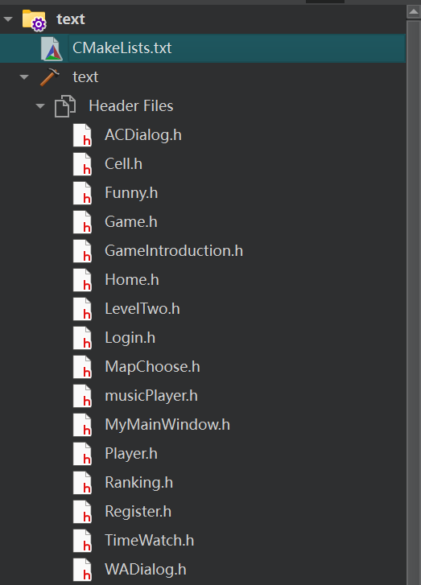

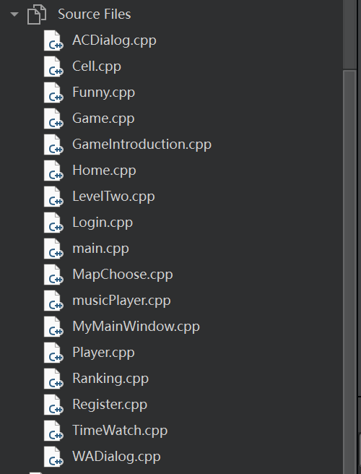

主要定义了8个类：其中负责游戏底层逻辑实现和游戏模式页面的主要有Cell类、Game类以及Funny类。这三个类构成了该游戏的主要游戏功能：关卡模式、随机模式（对应三种难度）、趣味模式。此外还定义了Player类：用于管理玩家的用户数据。Login类和Register类主要负责玩家登录和注册游戏账户的功能。musicPlayer类是实现的一个简单的音乐播放器，支持用户导入歌曲播放。Ranking类负责构成玩家的用户排行榜，包含两种排行榜：时间排行榜和分数排行榜，玩家能够查看自己的游戏排行。最后还包括了一个TimeWatch类：用于计算玩家游玩关卡模式时，某一个关卡花费的时间。

其他的一些类就是各类窗口页面的实现：包括玩家游戏胜利时的祝贺页面ACDialog类等。这些窗口页面又包含了各种不同的小控件对象。这些控件对象基本都是Qt中的各种基类和派生类对象实例化实现的，在调节这些控件的格式和布局位置时也是一个不小的挑战。

整个游戏的用户数据更新是通过一个关键的Player类对象实现的，多个页面都有一个指向现在登录的账号的Player指针。这样各个页面就能够实现对数据的访问和修改。

## 实现环境

### 设计平台要求

#### 开发工具：

**1.Qt Creator**

版本：Qt Creator 6.8.0  
下载地址：<https://www.qt.io/download>

**2.CLion**

**3.Visual Studio2019**

**4.C++编译器**：MinGW、MSVC

#### 运行环境要求

操作系统：windows

没有特别的硬件要求  
不需要网络连接、修改系统配置的权限

## 核心功能及其实现

### 用户登录与注册

#### 登录页面的实现

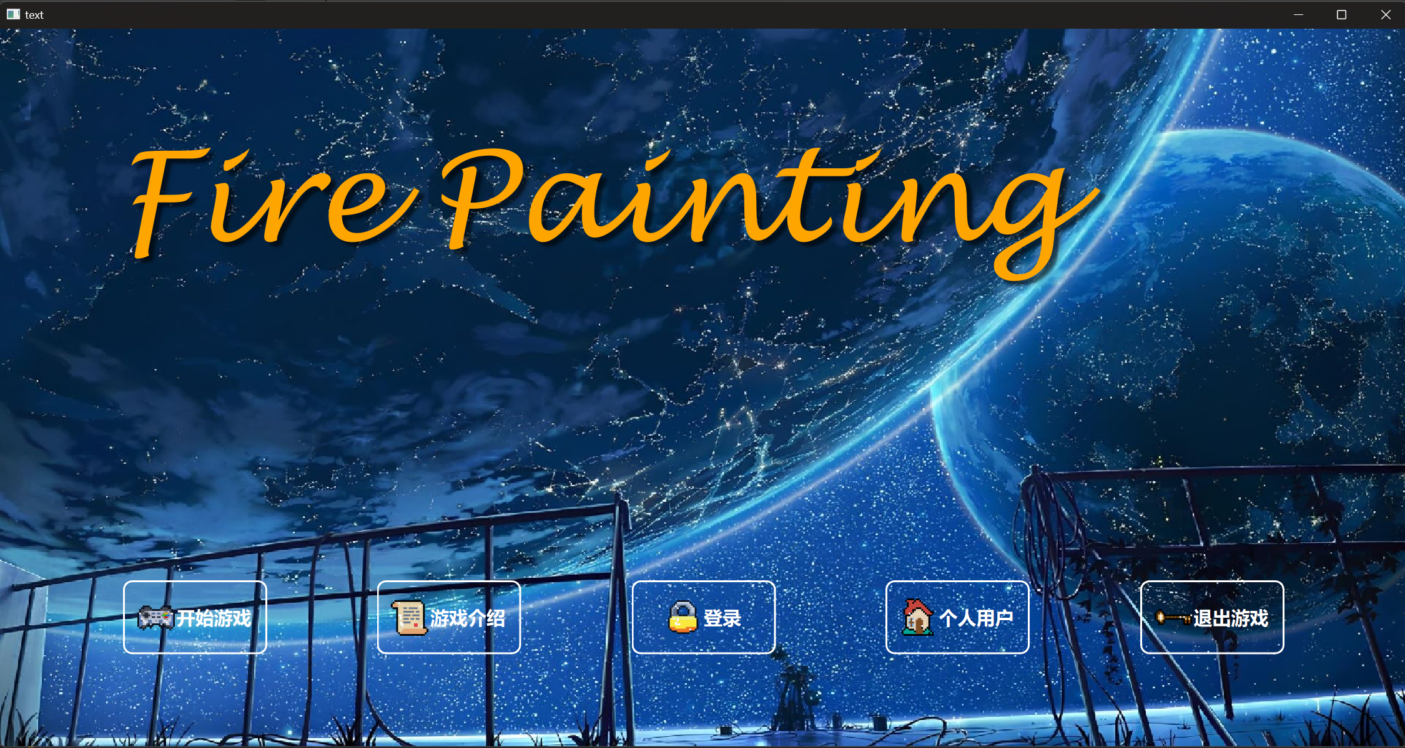

打开游戏，可以看到主页面的布局如下，首先点击登录窗口，会会弹出登录界面：

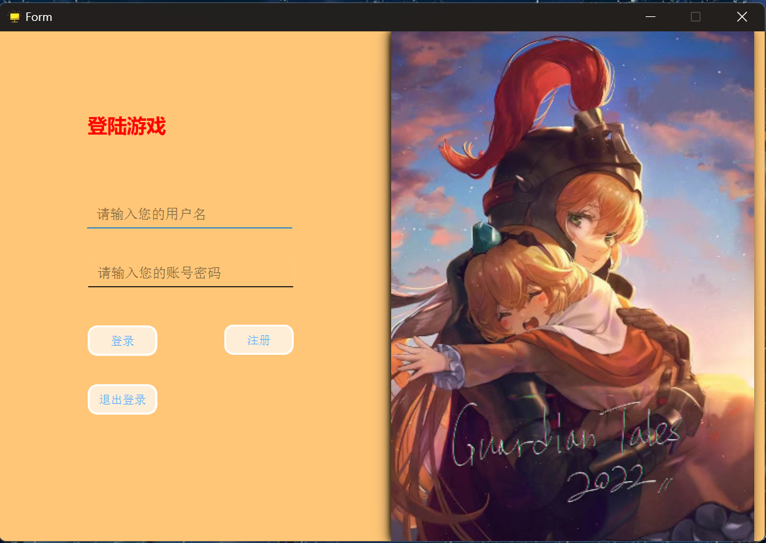

用户输入用户名和密码，接下来如果用户点击登录进行登录操作，那么会通过槽函数

connect(ui->signIn,&QPushButton::clicked,this,&Login::testLogin);

调用testLogin函数：

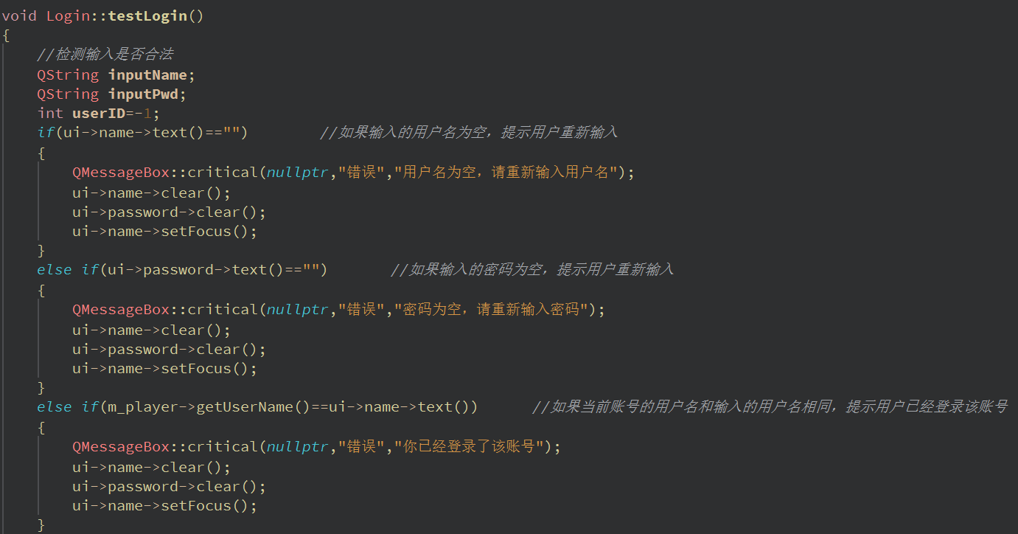

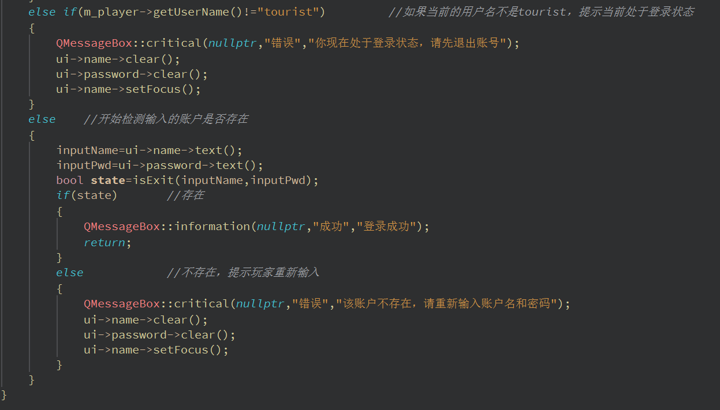

testLogin函数会对一些特殊的输入清空进行合法性的判断，并且根据不同的输入，弹出不同的QMessageBox对话框，并且对原来的不合法的输入进行了清空，方便玩家重新输入用户信息。如果前面的用户输入都合法了，那么接下来就会调用isExit函数：isExit函数用于检查用户输入的账号信息是否在文件中存在：

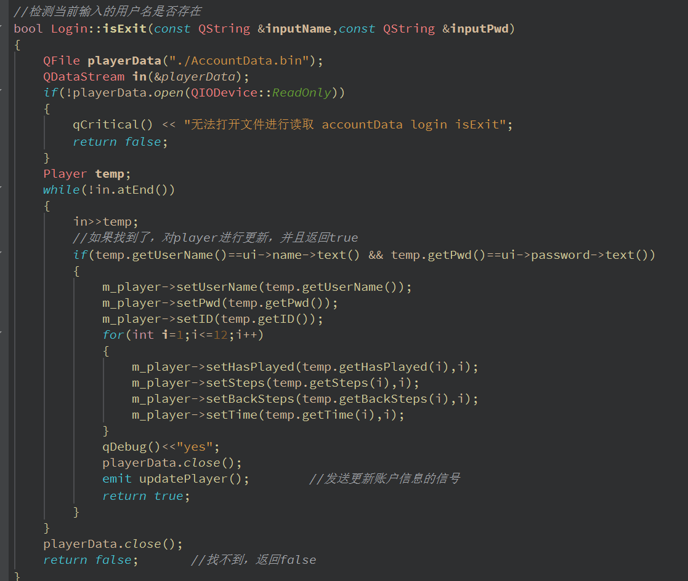

isExit函数用于执行查找用户信息是否存在，如果存在，那么会登陆该账号，并且对当前在线的用户信息进行更新，并且发送updatePlayer信号函数，通过槽函数：

connect(login,&Login::updatePlayer,home,&Home::updatePlayer);

连接到home页面，home页面会调用自己的updatePlayer函数：初始化自己的个人用户数据信息。详细的细节后续会在介绍home页面的实现会介绍。

此外，游戏不允许玩家没有退出账号就直接登录另外一个游戏账户，需要点击“退出登录”按钮，当前登录的账户退出后，玩家才可以登录另外的一个账户。通过槽函数：

connect(ui->exitButton,&QPushButton::clicked,this,&Login::checkIsOnline); //查看当前是否处于登录状态

会调用checkIsOnline函数，checkIsOnline函数也会负责一些合法性的逻辑判断：

如果当前能够退出账户，那么就可以顺利退出，该账号的游戏记录也会进行相应的更新，并且对home页面显示的个人用户信息也进行了更新。

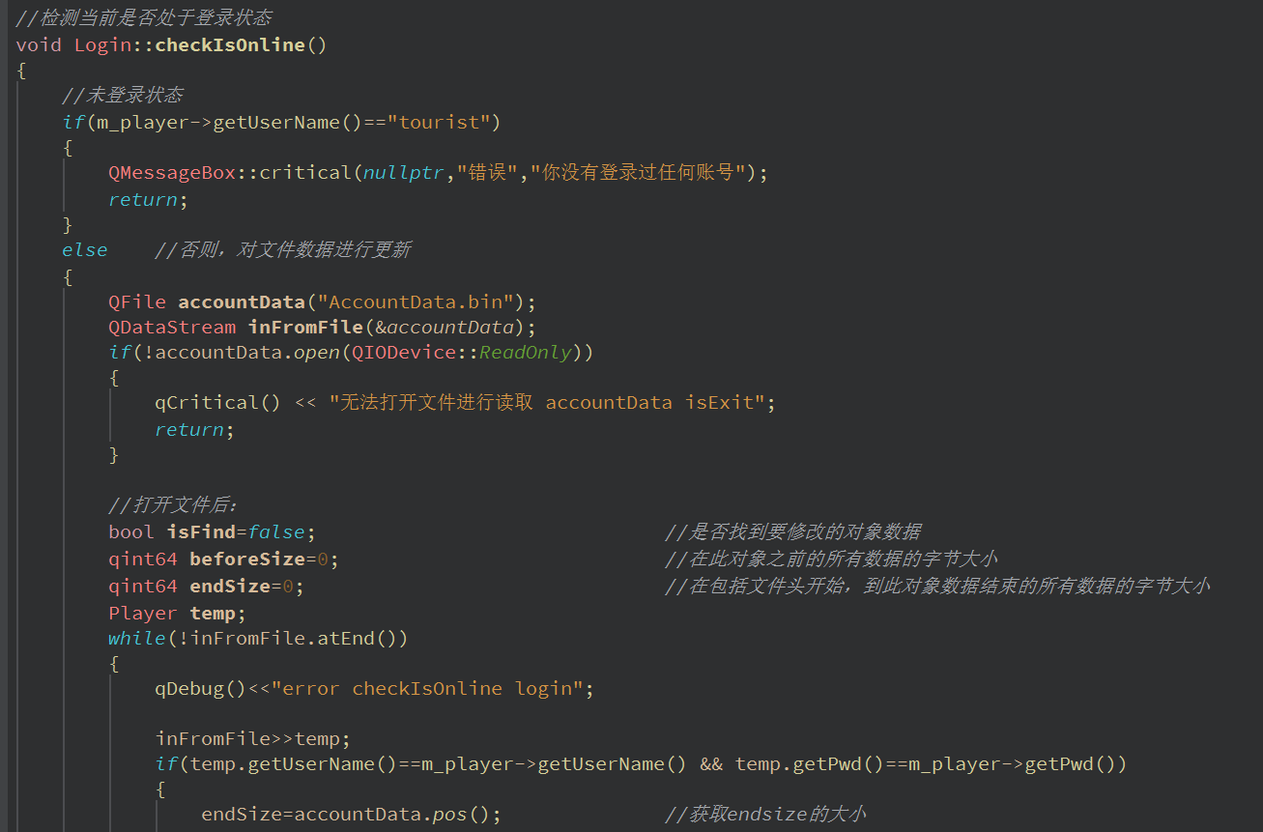

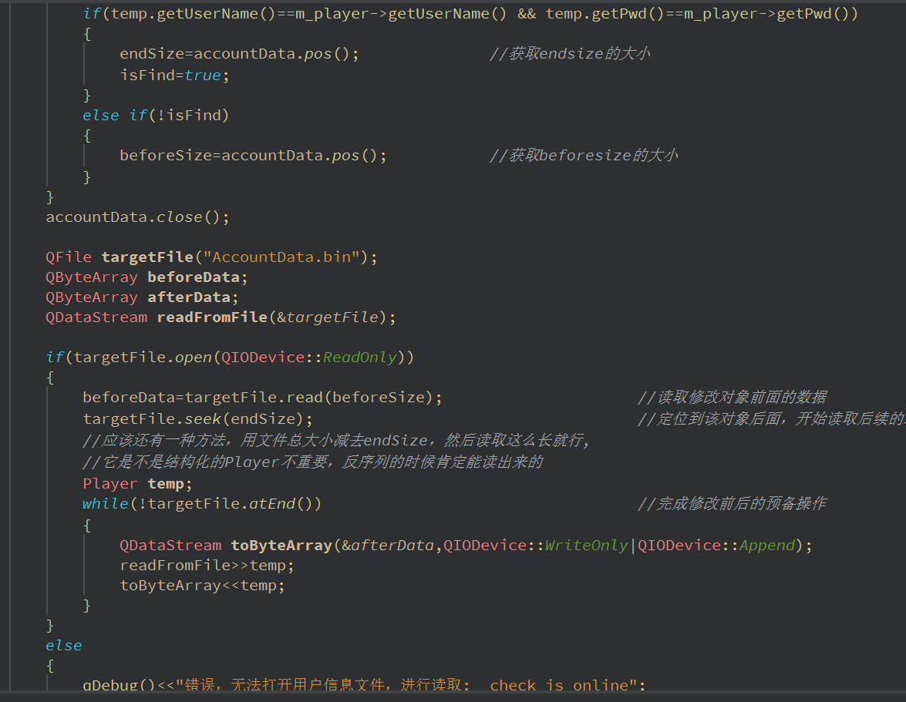

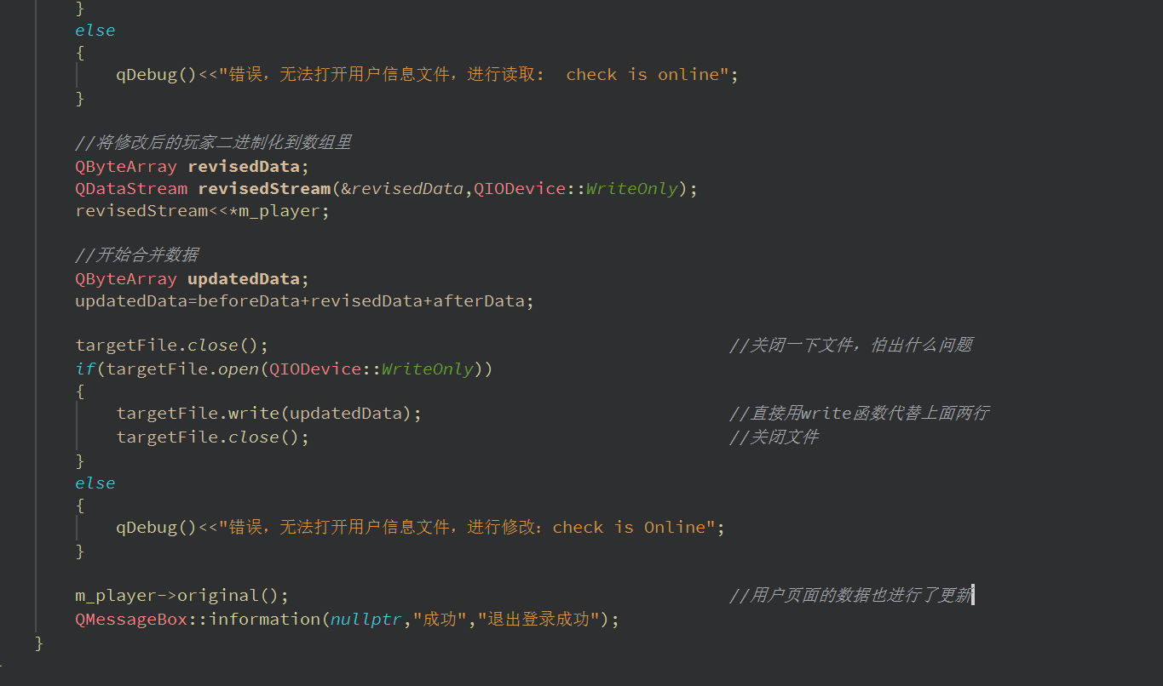

#### 注册页面的实现

在登录页面可以看到“注册”页面，点击“注册”按钮，可以跳转到注册页面：

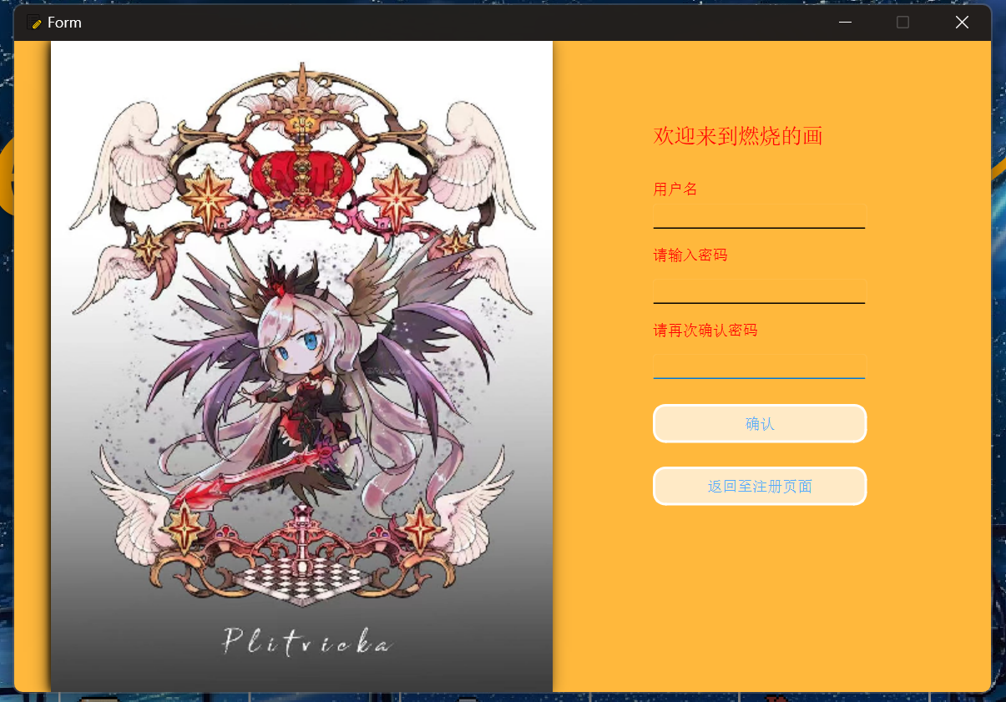

这里需要用户输入三个变量：用户名、密码和再次确认的密码。点击“确认”按钮，通过槽函数：

connect(ui->sure,&QPushButton::clicked,this,&Register::testRegister);

会调用testRegister函数，判断用户的输入是否合法：游戏不允许用户使用相同的用户名。

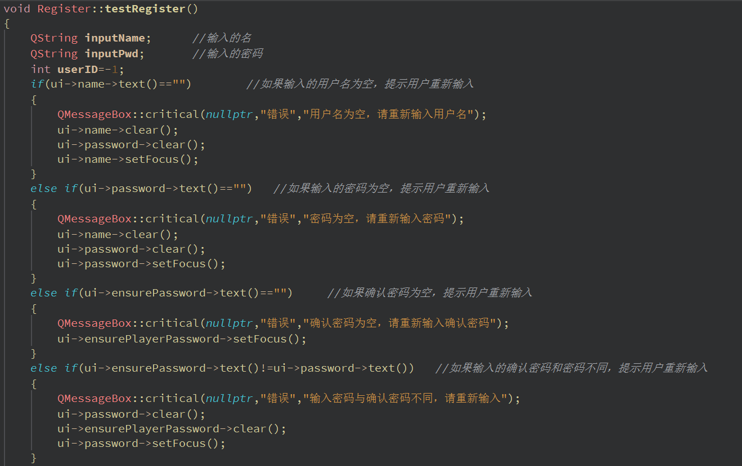

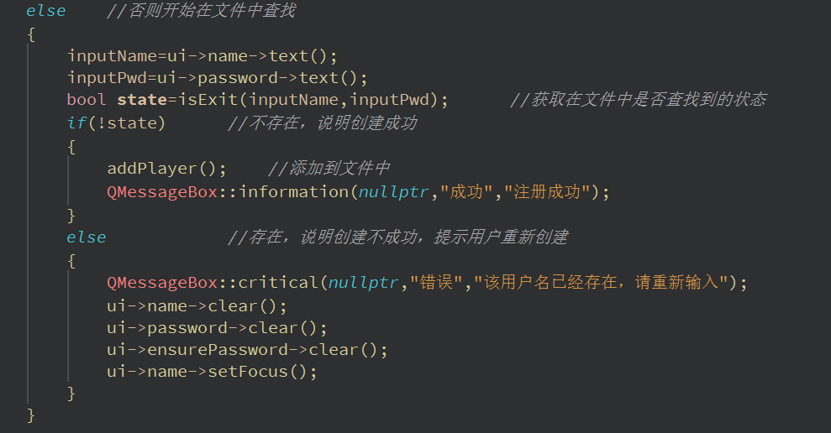

调用isExit函数开始查找：如果查找的到该账号，会提示玩家需要重新注册。否则会将新有的账号添加到文件中（通过调用addPlayer函数来实现）。以上的这些功能均支持实时的更新用户数据。

### 个人账户页面

登录完一个账户（这里登录的账户是"kk"，密码是"kk123"）后，我们点击“个人用户”按钮，可以进入到用户的个人页面，相当于一个“个人小窝”，左边显示了用户名和以及该账号的最佳游戏记录（这里记录的是12个关卡的游戏记录）。右边是一个简单的音乐播放器：支持用户自己导入音乐并播放。

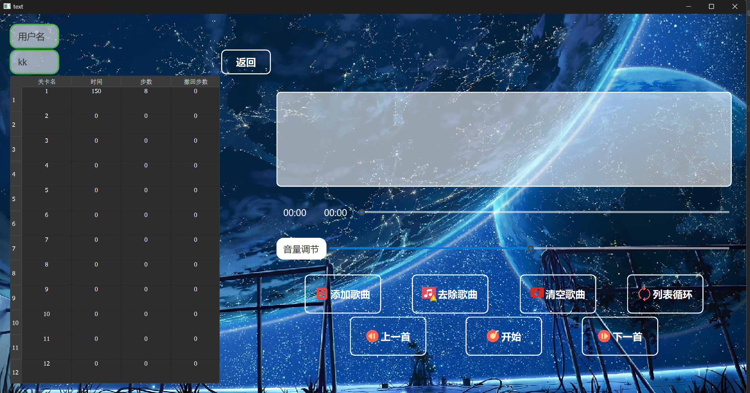

#### 用户个人信息的更新

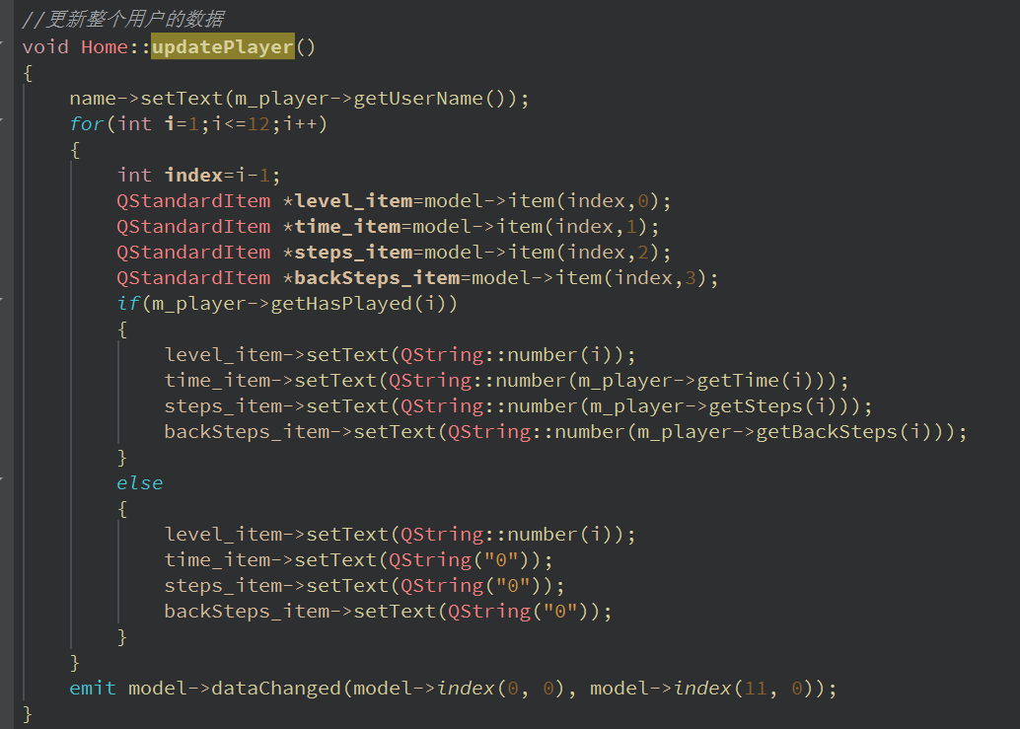

前面提到过Login类页面的updatePlayer函数，通过发送信号，调用home类的updatePlayer，可以实现对个人用户信息的更新。

此外，还通过槽函数：

connect(m_timer,&QTimer::timeout,this,&Home::updatePlayer);  
connect(m_timer,&QTimer::timeout,this,&Home::updateRow);

对用户信息进行更新，这里的updateRow主要负责的是某一个关卡第一次游玩的情况，进行特定的更新。

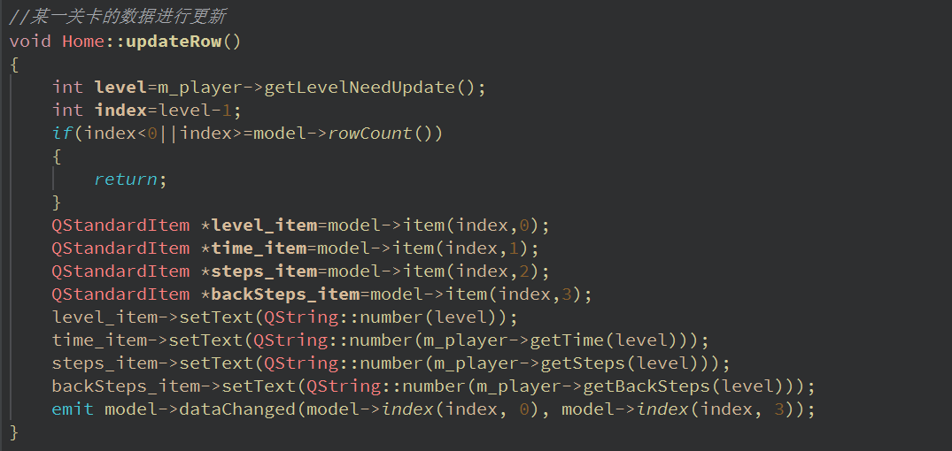

### 音乐播放器的实现

音乐播放器主要实现了以下功能：导入歌曲、移除歌曲、清空列表、播放、选择播放模式。

以下是音乐播放器的类定义，对每一个控件及其功能都做了一些简要的注释：

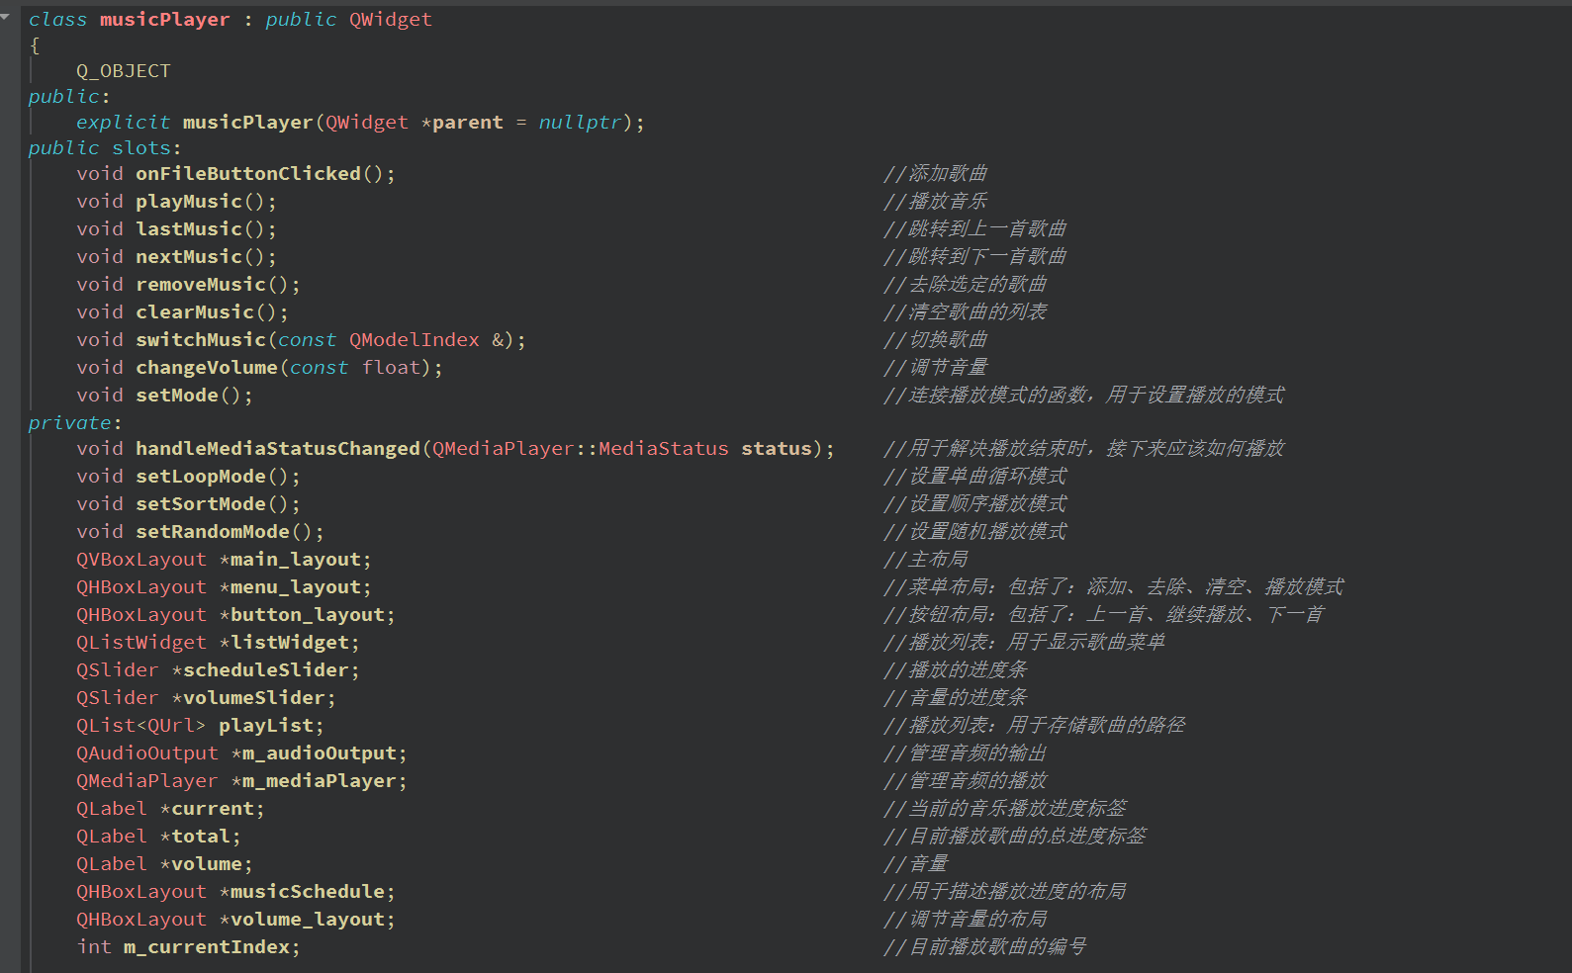

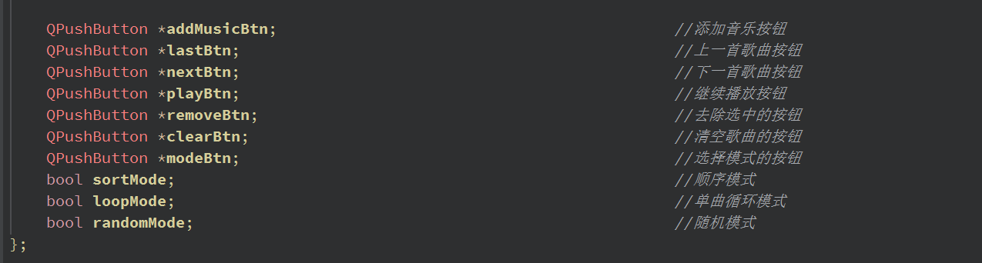

这里比较关键的函数实现是onFileButtonClicked()，首先需要用户导入歌曲，并且再转换成QUrl格式（为了保证路径的正确性跨平台的兼容性）存入playList中。

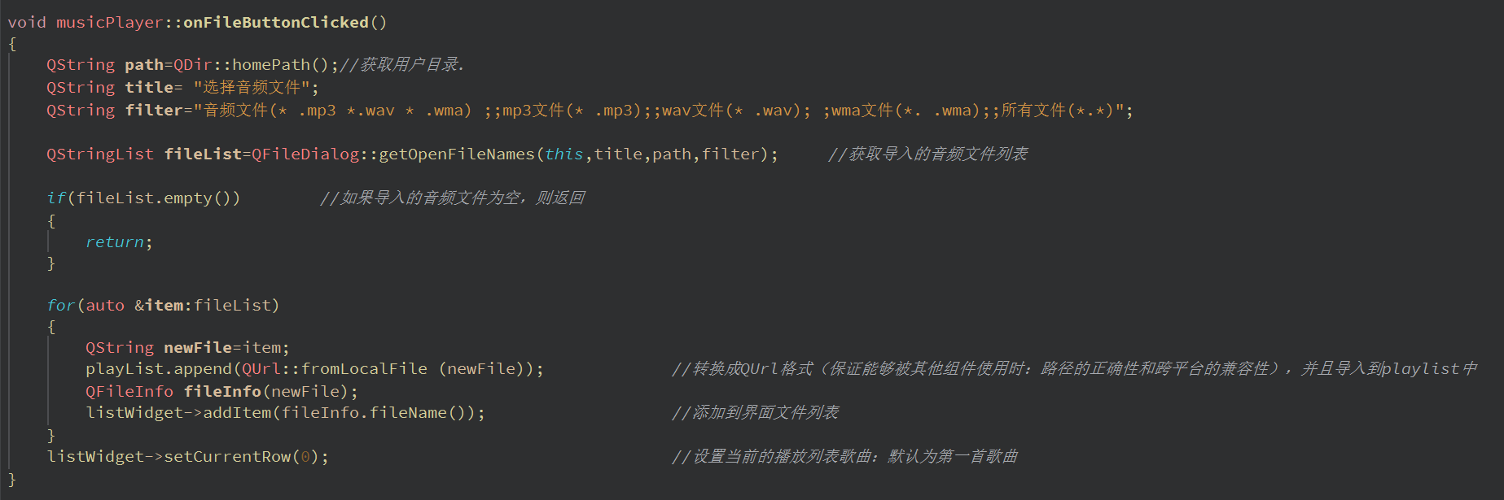

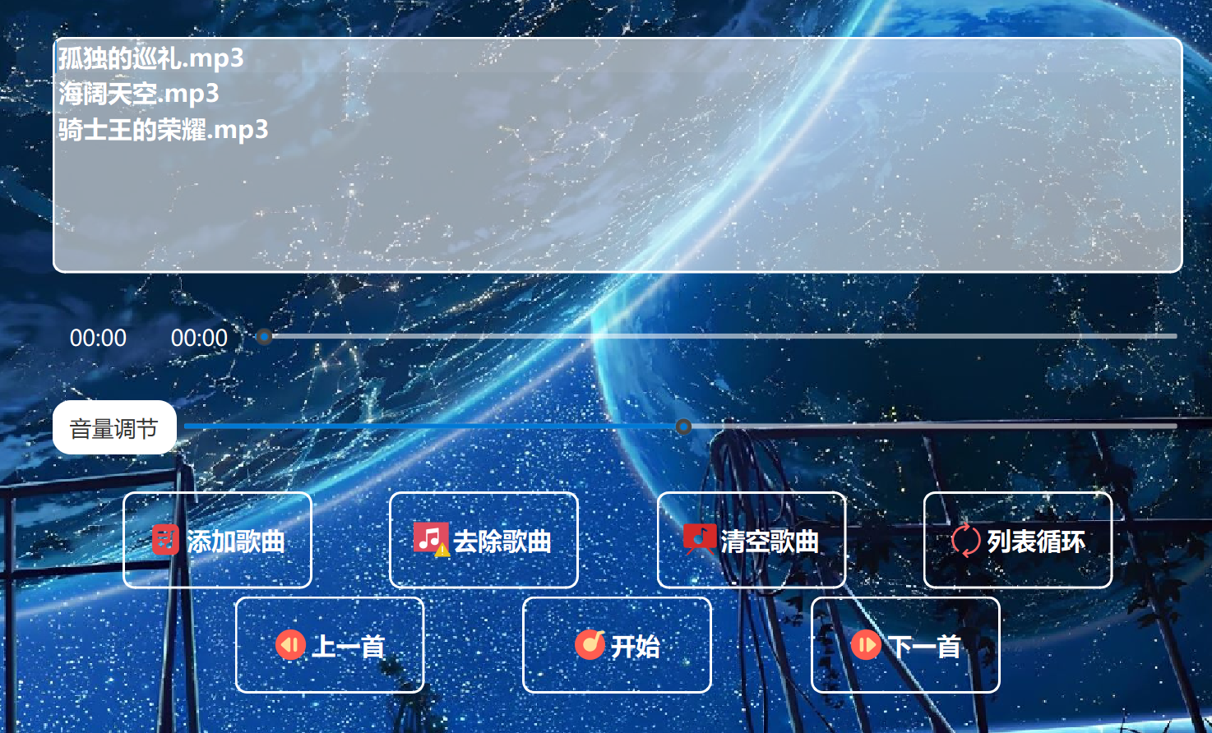

导入成功后显示如下：这里默认的音量为50%。点击“开始”按钮即可播放音乐（这里参考了音乐软件的一些简单的UI设计：“播放”按钮和“选择模式”按钮点击后，显示的图标和文字内容也会发生相应的改变）。

“上一首”和”下一首“按钮实现了通过槽函数：

connect(lastBtn,&QPushButton::clicked,this,&musicPlayer::lastMusic); //播放上一首音乐调用的槽函数  
 connect(nextBtn,&QPushButton::clicked,this,&musicPlayer::nextMusic); //播放下一首音乐调用的槽函数

调用lastMusic和nextMusic函数，实现播放音乐的切换。并且通过槽函数：

connect(listWidget,&QListWidget::doubleClicked,this,&musicPlayer::switchMusic); //双击音乐菜单中的歌曲，切换音乐调用的槽函数

也实现了能够双击音乐列表中选择的歌曲，进行音乐的切换播放。

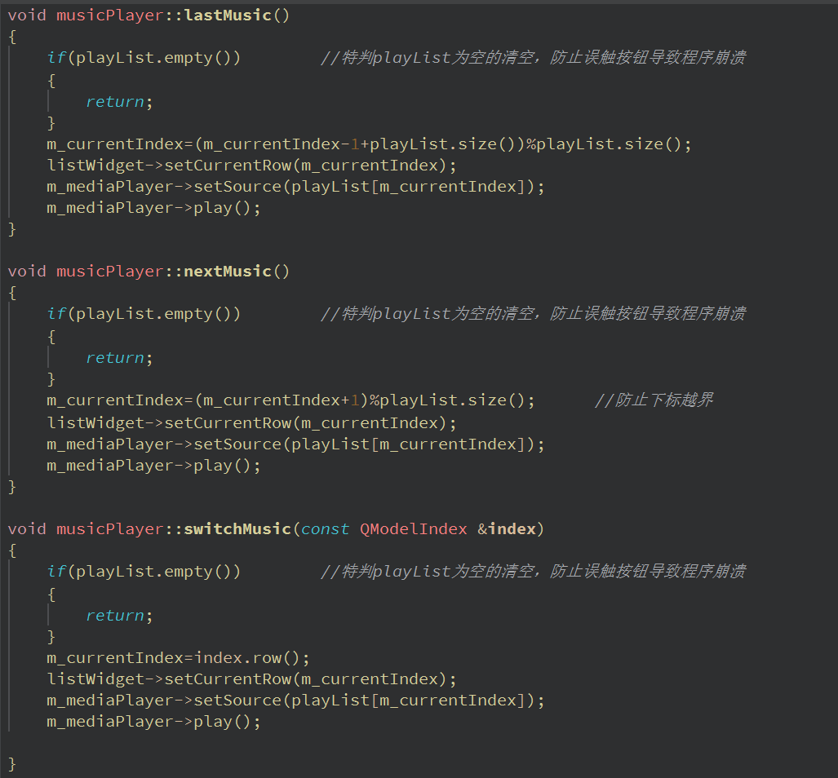

这里用了一些小技巧，使得能一直循环播放（方式也更简洁），这里对一些playList为空的情况进行了特判，防止用户在没有导入歌曲的时候调用函数，造成程序的崩溃。

另外的“清除音乐”和“清空音乐列表”是通过函数clearMusic,removeMusic实现的：

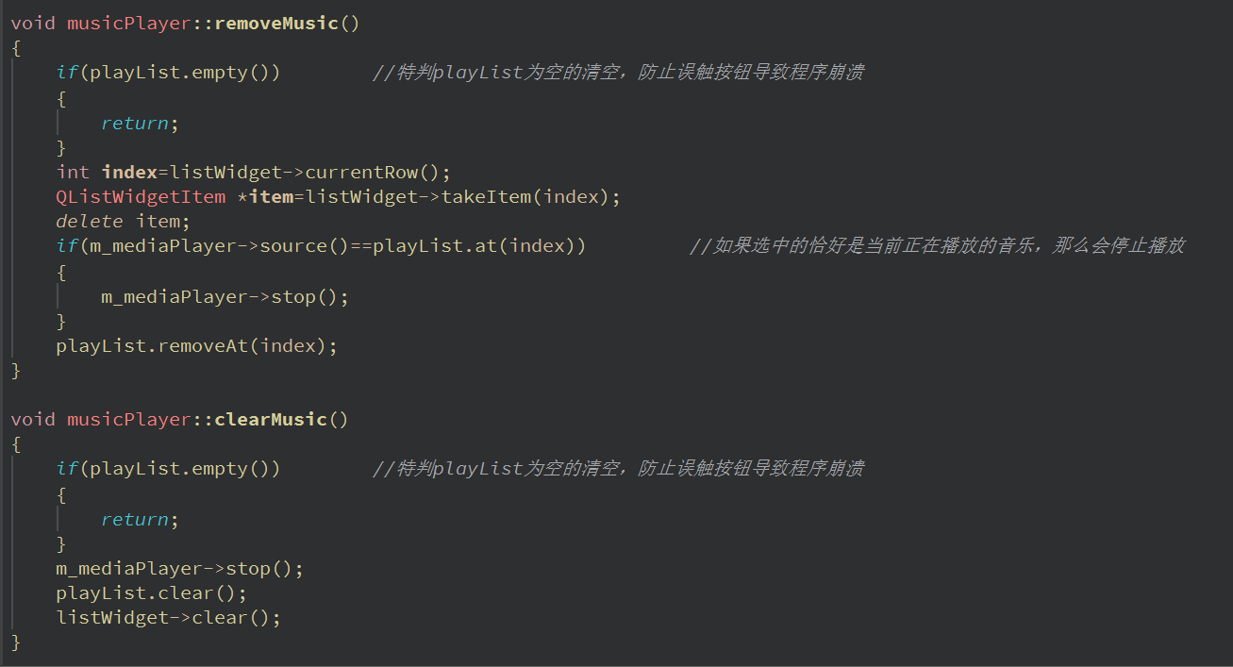

此外，对应的播放进度条和音量进度条的更新，是通过以下的槽函数实现：

//获取当前的总播放时长，更新播放显示的标签（对应总时长）  
 connect(m_mediaPlayer,&QMediaPlayer::durationChanged,this,[=](qint64 duration)  
 {  
 total->setText(QString("%1:%2").arg(duration/1000/60,2,10,QChar('0')).arg(duration/1000%60,2,10,QChar('0')));  
 scheduleSlider->setRange(0,duration);  
 }  
 );  
  
 //获取当前的播放时长，更新播放显示的标签（对应的是当前的播放位置）  
 connect(m_mediaPlayer,&QMediaPlayer::positionChanged,this,[=](qint64 position)  
 {  
 current->setText(QString("%1:%2").arg(position/1000/60,2,10,QChar('0')).arg(position/1000%60,2,10,QChar('0')));  
 scheduleSlider->setValue(position);  
 }  
 );  
//拖动播放进度条滑块，根据进度条的位置，修改播放的进度（也就是接下来要从哪里开始继续播放）  
 connect(scheduleSlider,&QSlider::sliderMoved,m_mediaPlayer,&QMediaPlayer::setPosition);  
  
 //拖动音量进度条滑块，拖动滑块，改变音量  
 volumeSlider->setRange(0,100);  
 volumeSlider->setSliderPosition(50);  
 connect(volumeSlider,&QSlider::sliderMoved,this,&musicPlayer::changeVolume);

比较复杂的实现是播放模式的切换：

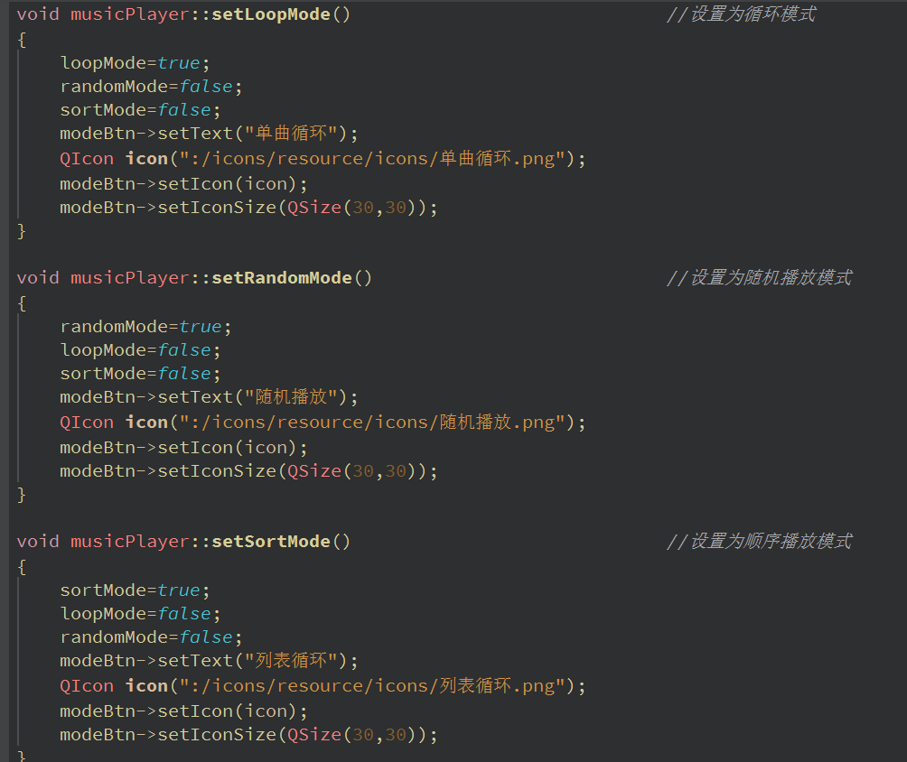

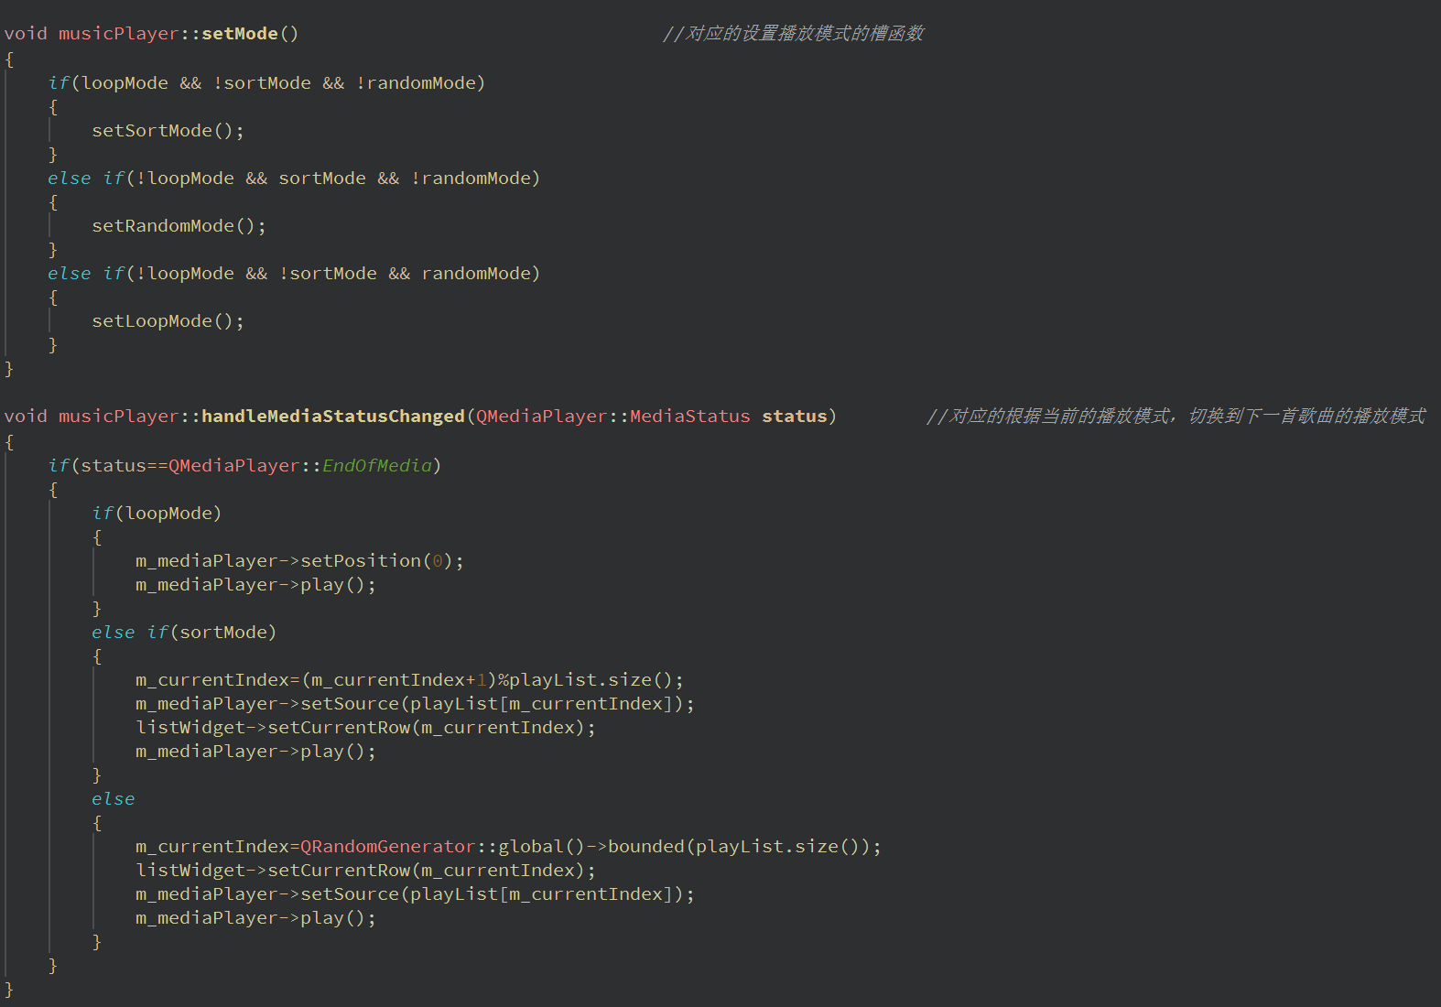

setMode和handleMediaStatusChanged是通过槽函数：

connect(m_mediaPlayer,&QMediaPlayer::mediaStatusChanged,this,&musicPlayer::handleMediaStatusChanged);  
connect(modeBtn,&QPushButton::clicked,this,&musicPlayer::setMode);

进行连接，这样就能够实现在播放音乐时，根据用户选定的音乐播放模式，进行合理的自动切换。

### 游戏逻辑的实现

前面简要提到过：游戏内容主要是由Cell类、Game类和Funny类实现的。

游戏实现的逻辑是：整幅画是由不同的小方块构成的，小方块的属性主要有两种：颜色和数字，此外，考虑到他们的位置在图画的变换中的关键作用（也就是横坐标和纵坐标），将这两个要素也作为他们的主要属性，由此封装构成Cell类。在此基础上，整幅画（下文将其记作Painting）作为操作的对象，必须要实现：左旋转、右旋转、燃烧和撤回的功能。这些内容在Game和Funny中得到了实现。

Game和Funny的主要不同在于游戏模式：Game负责关卡模式和随机模式，Funny模式支持用户导入图片生成地图。

下面依次介绍Cell类、Game类和Funny类的实现。

#### Cell类的实现

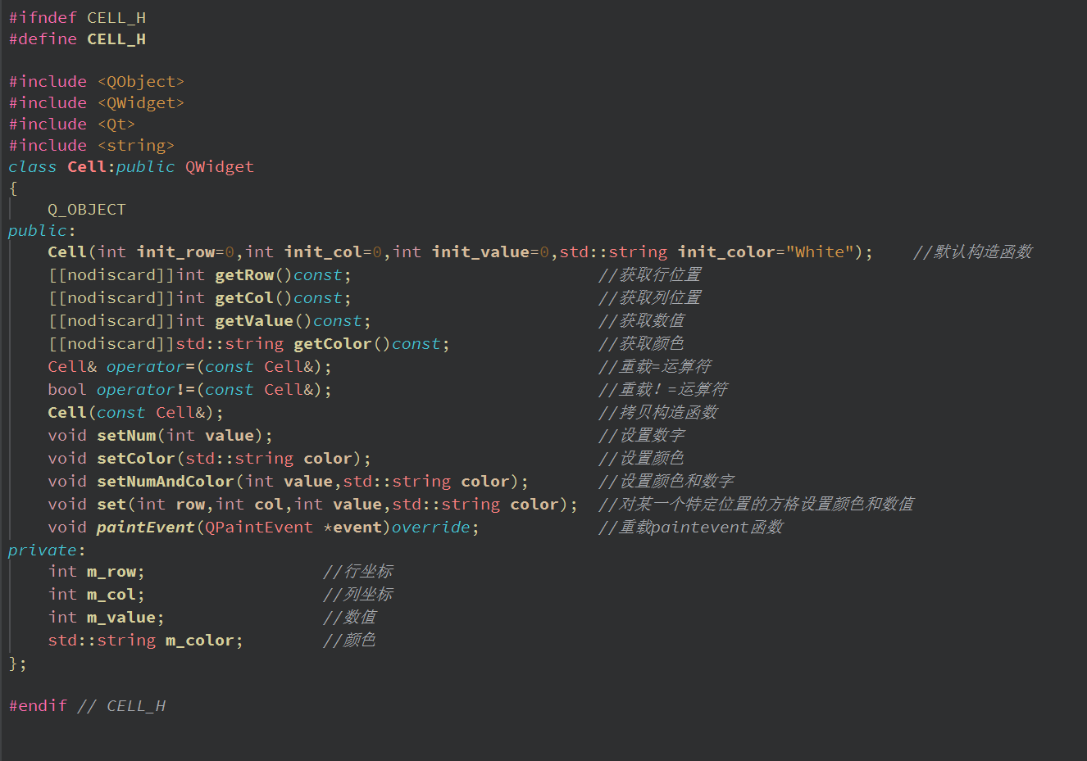

Cell类对进行了小方块进行了封装，提供了获取颜色、数值、行坐标和列坐标的接口。并且提供了一些接口，方便能够对方块进行修改操作。set函数和get函数的实现比较简单。

这里比较复杂的是paintEvent函数的重载：

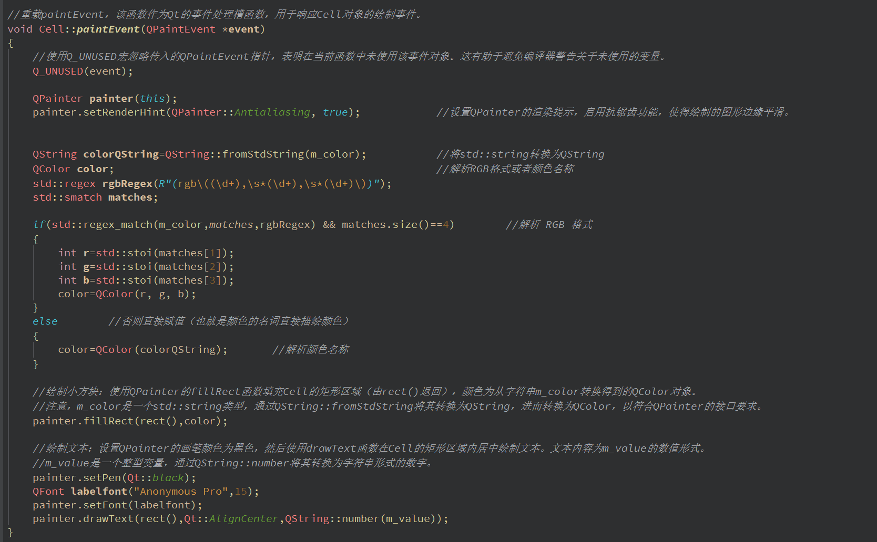

由于在Funny模式中，需要对原有的图片色块进行处理，所以需要使用rgb格式来表示颜色。而Game类中的随机模式使用简单的描述颜色单词来实现的，所以这里针对不同的情况，使用不同的处理方法。

如果是对应的是随机模式：那么就使用普通的描述即可。但是如果是趣味模式和关卡模式（关卡模式的导入是通过图片扫描导入的，使用的也是rgb格式），这里就需要使用正则表达式，进行格式的转换，再转换成对应的QColor值进行描绘。

另外也对运算符!=和=以及拷贝构造函数进行了重载，这样就可以更加方便的实现后面的Game类和Funny类。

#### Game类的实现

Game的实现太过庞大（足足有1000行），接下来介绍核心的关键部分，简单的部分将会略去。

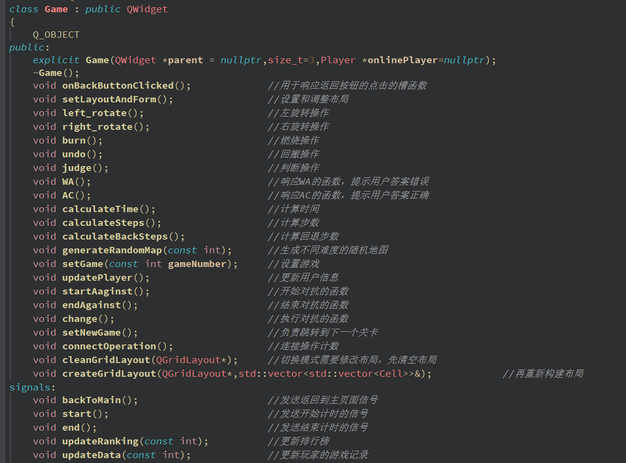

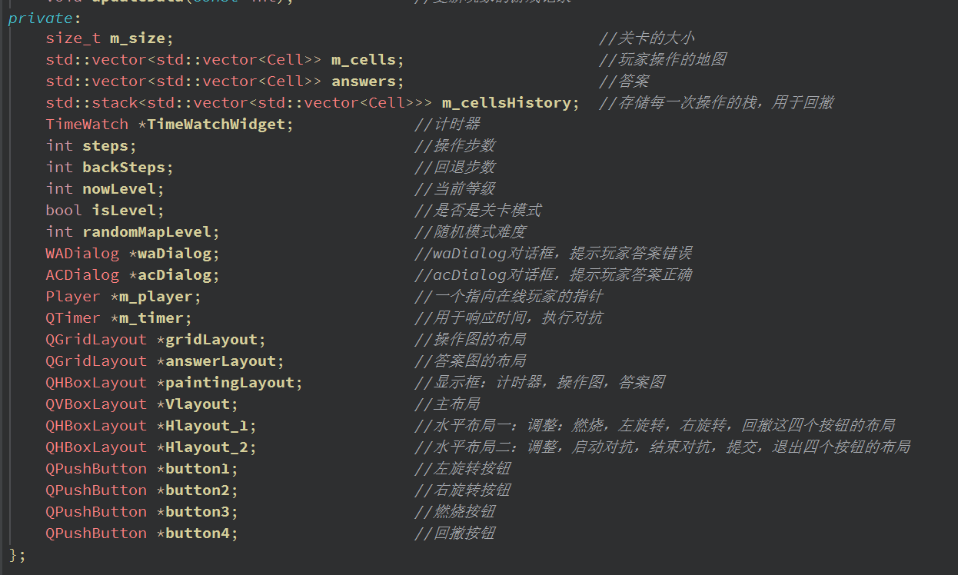

##### 核心操作：左旋转、右旋转、燃烧、撤回

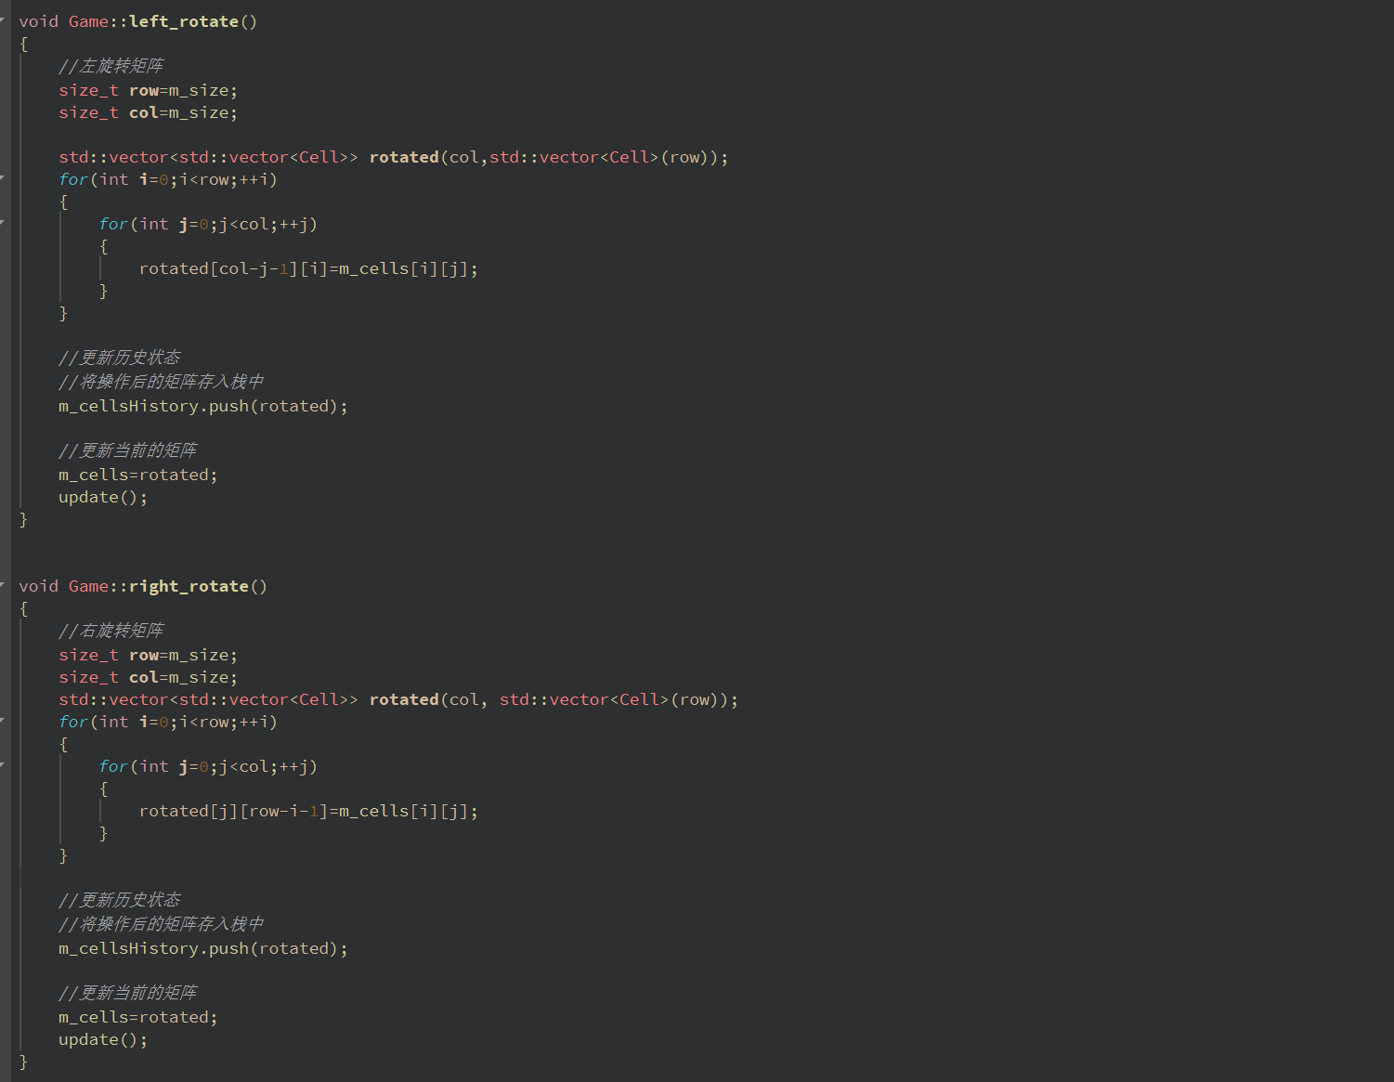

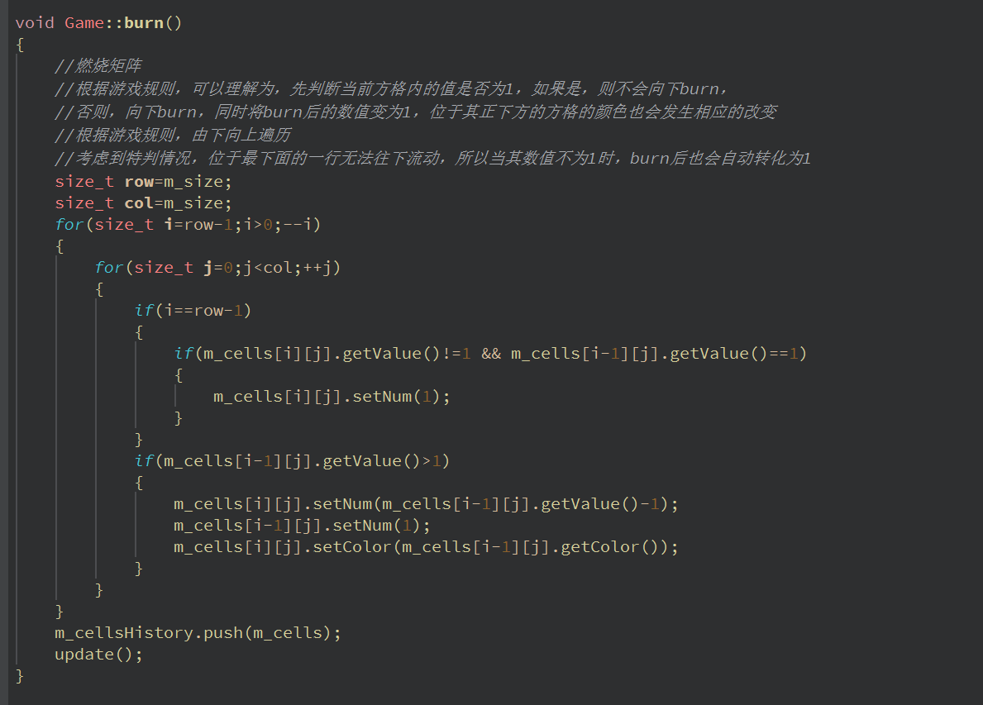

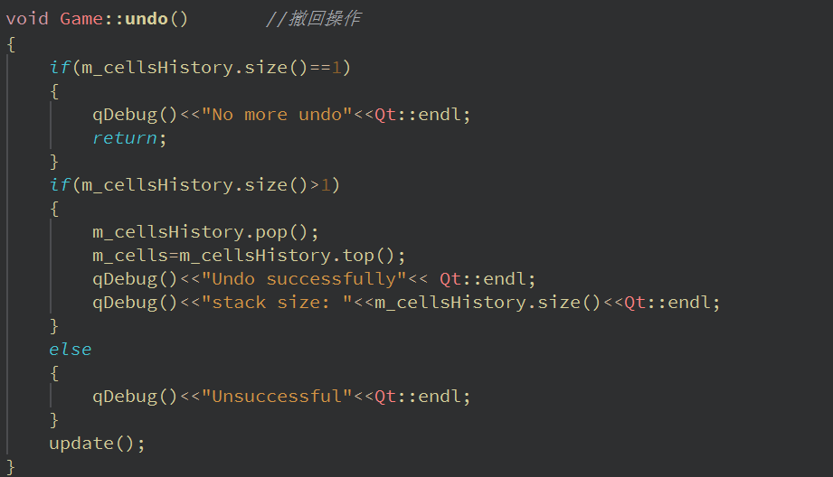

以上这些操作便是用户操作的核心，通过槽函数：

connect(button1,&QPushButton::clicked,this,&Game::left_rotate);  
 connect(button2,&QPushButton::clicked,this,&Game::right_rotate);  
 connect(button3,&QPushButton::clicked,this,&Game::burn);  
 connect(button4,&QPushButton::clicked,this,&Game::undo);

玩家可以实现对图画进行操作，实现最基本的操作功能。

##### setGame：关卡模式

setGame对应的是生成关卡模式的地图，关卡模式中的地图作为qrc文件存在于项目中。所以用户在选择模式进行游玩时，游戏会被触发打开相应的文件，并生成对应的地图。这里是通过槽函数：

connect(&mapButton[i], &QPushButton::clicked,this,[this, i]() {  
 emit emitNumber(i); //发送对应的关卡编码，由Game对象接受，并生成对应的关卡  
 });  
  
//发送跳转到游戏的信号，由LevelTwo对象接收，跳转到游戏页面  
connect(&mapButton[i],&QPushButton::clicked,this,&MapChoose::ToGame);  
  
connect(mapChoose,&MapChoose::emitNumber,game,&Game::setGame); //连接emitNumber和setGame函数  
connect(mapChoose,&MapChoose::ToGame,this,&LevelTwo::switchToGame); //连接ToGame和switchToGame函数

实现对应地图的调用生成和进入对应的关卡页面的。

在导入地图的时候，需要先调用：cleanGridLayout函数，这里主要是因为将随机模式一并在Game中实现，随机模式一共有三种难度：5 * 5、 7 * 7、 9 * 9的格式。需要对原来的gridLayout进行修改和更新，否则会导致程序的崩溃（本人亲测）

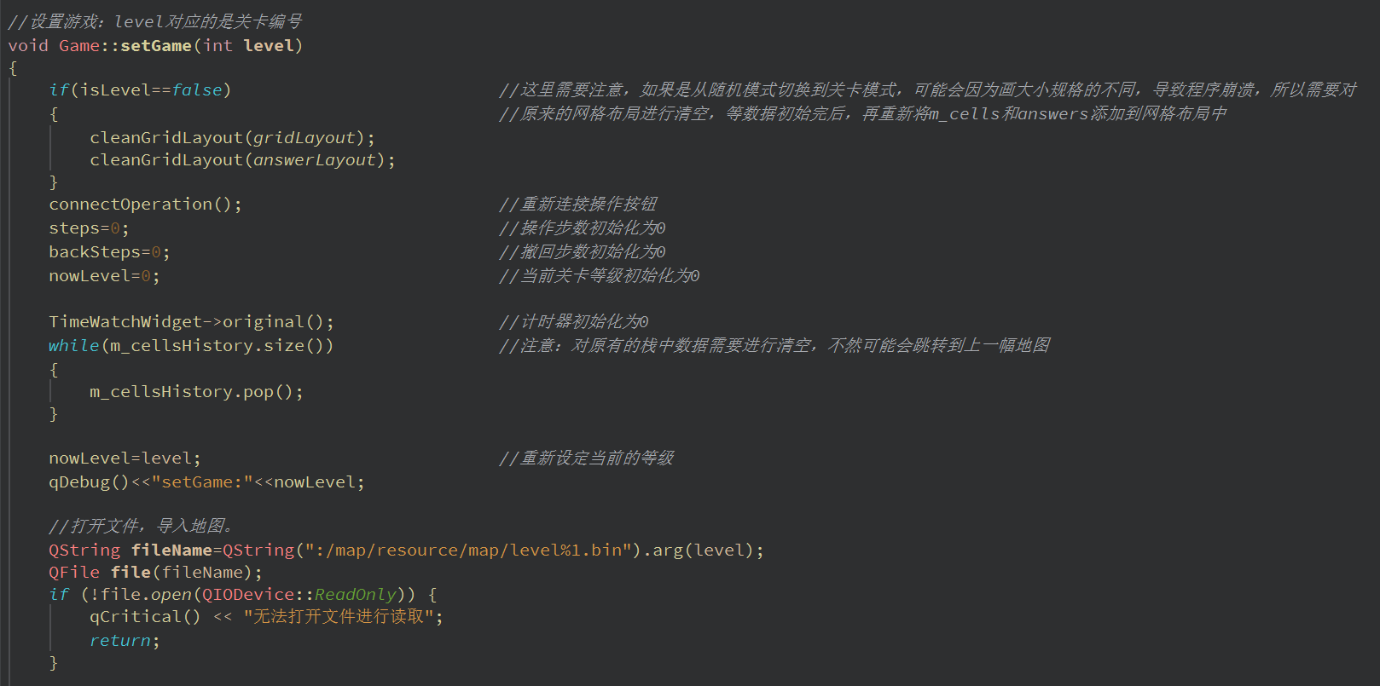

然后就是导入关卡的数据：

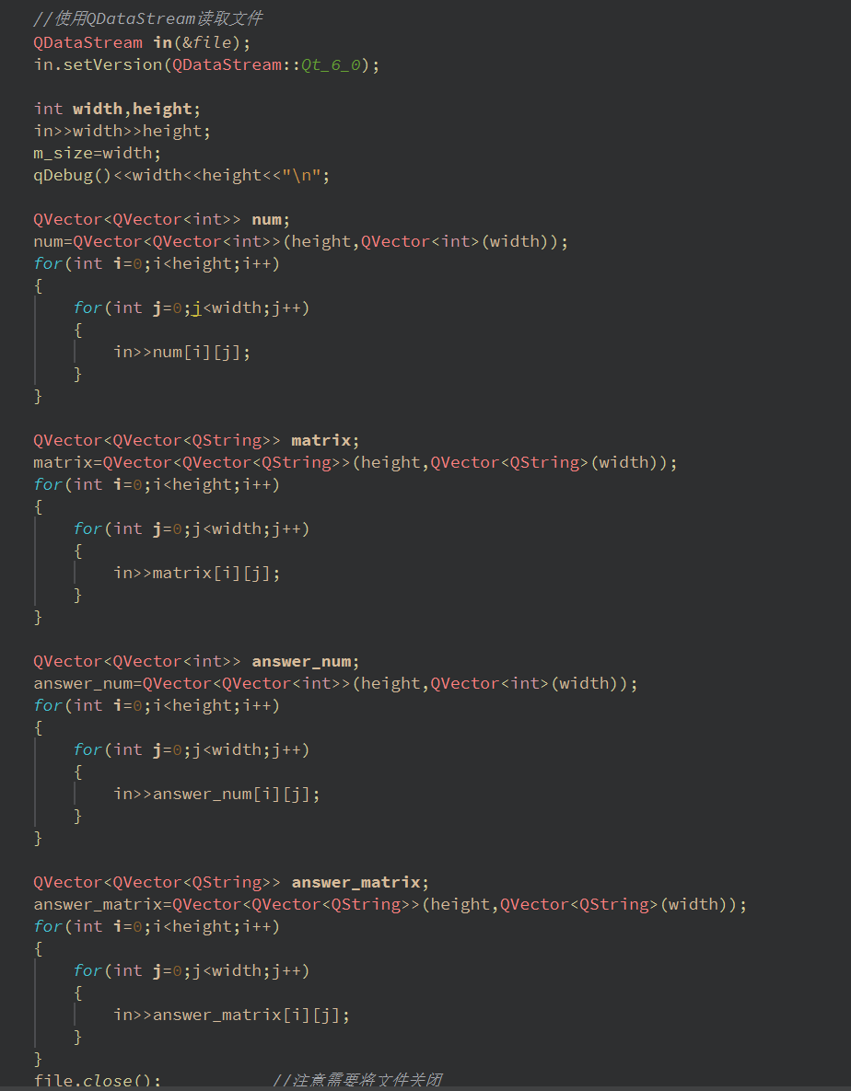

接下来就是更新m_cells和answers数组了，但是需要进行特判，原因同上面讲述的一样。特判完毕后对关卡信息进行更新即可。

调用createGridLayout函数重新创建布局。

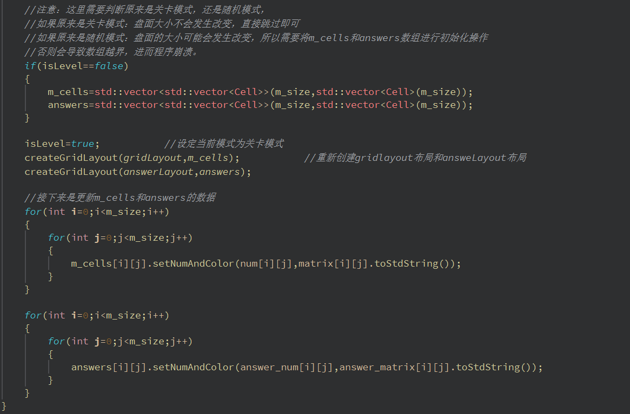

以下是cleanGridLayout和createGridLayout函数的实现：

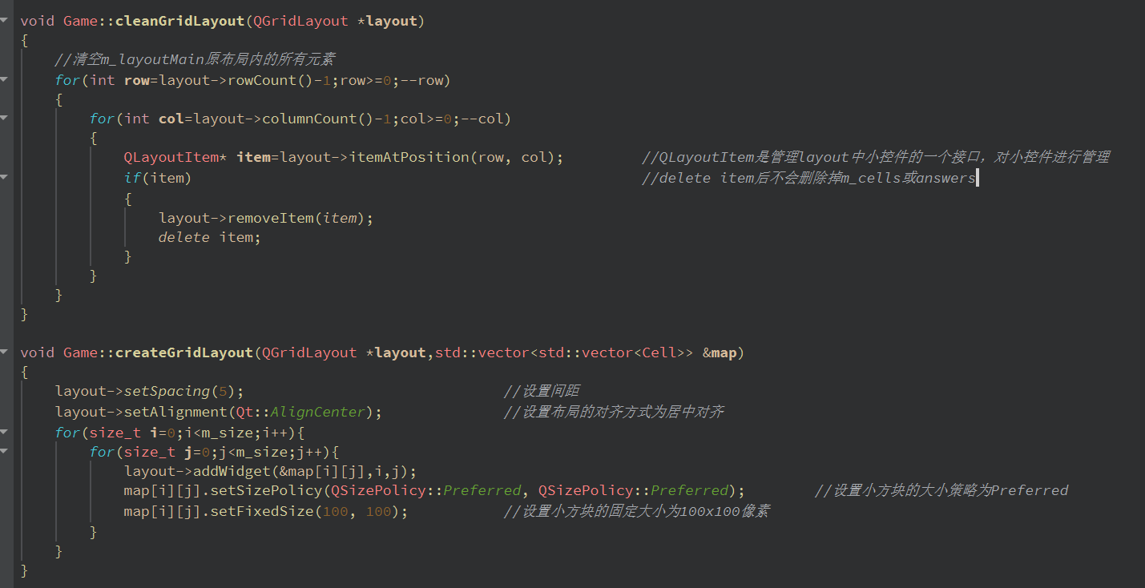

##### 游戏胜利机制的判别实现

判断游戏是否正确：一个标准就是图中的方格数值是否全为0，另外一个是每个格子的颜色是否与目标图画一致。这里采用先判断是否为False的方法，如果都为True，则答案正确。

上文提到过：关卡模式的地图是用通过图片转换成马赛克导入的，而随机模式和趣味模式（也就是Funny类）只是简单的使用描述颜色的单词而已。

所以这里也需要有不同的处理方法，对应的判别就是通过关键变量isLevel。如果是关卡模式（isLevel为true），那么会采用针对rgb格式的方法进行判断。（调用compareRgb）

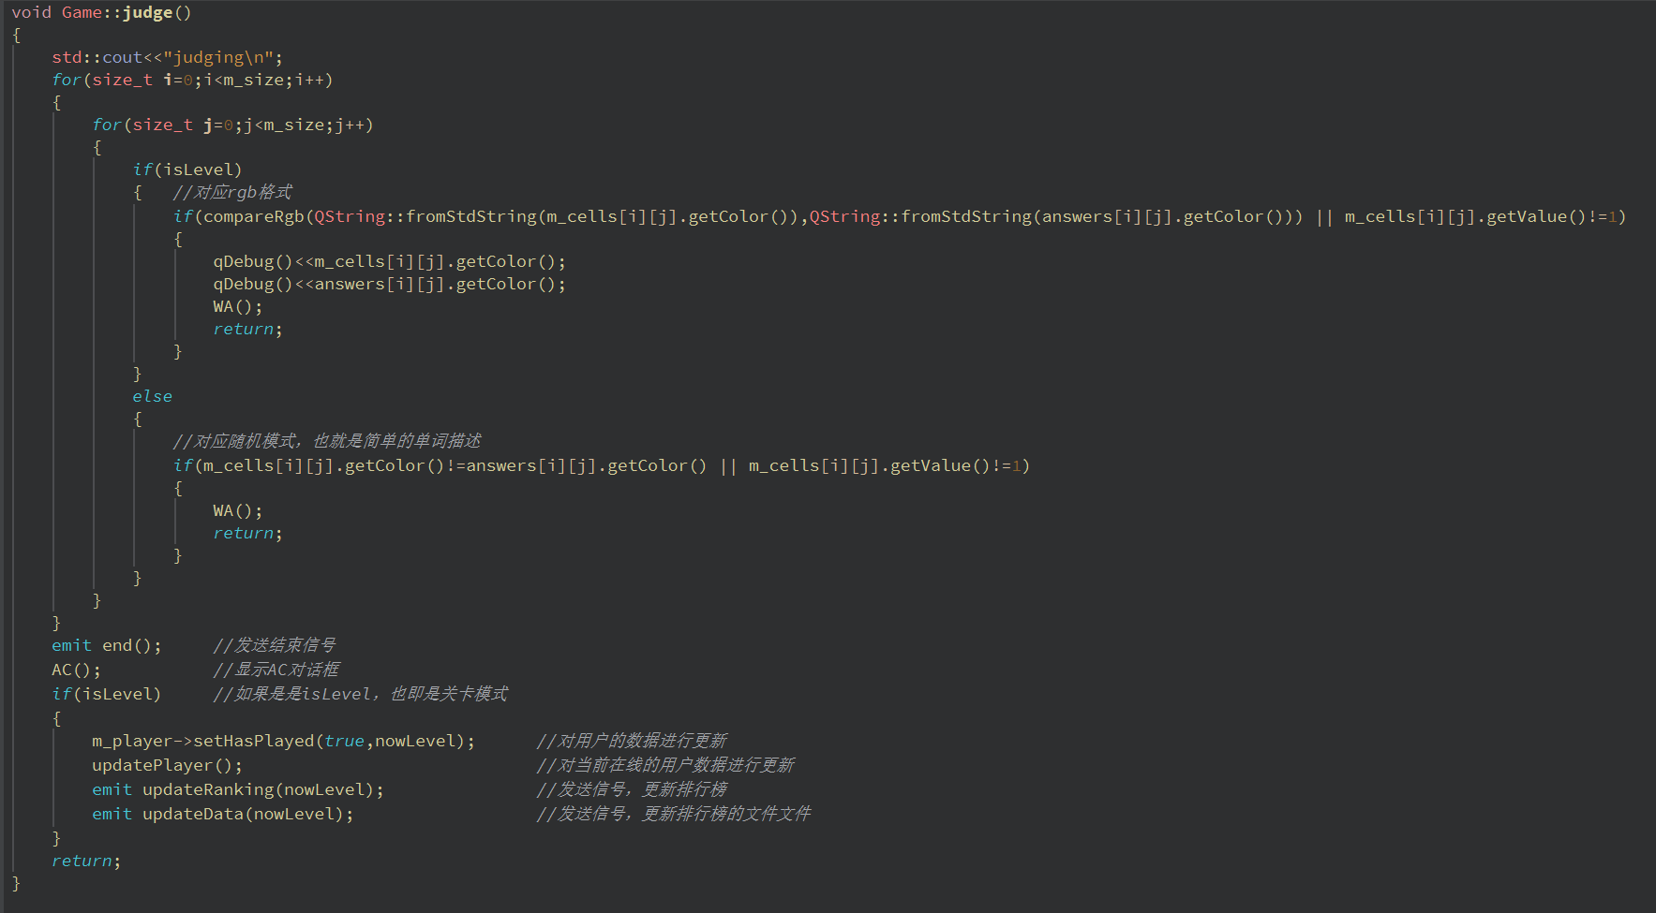

对应的rgb格式的判断实现如下：

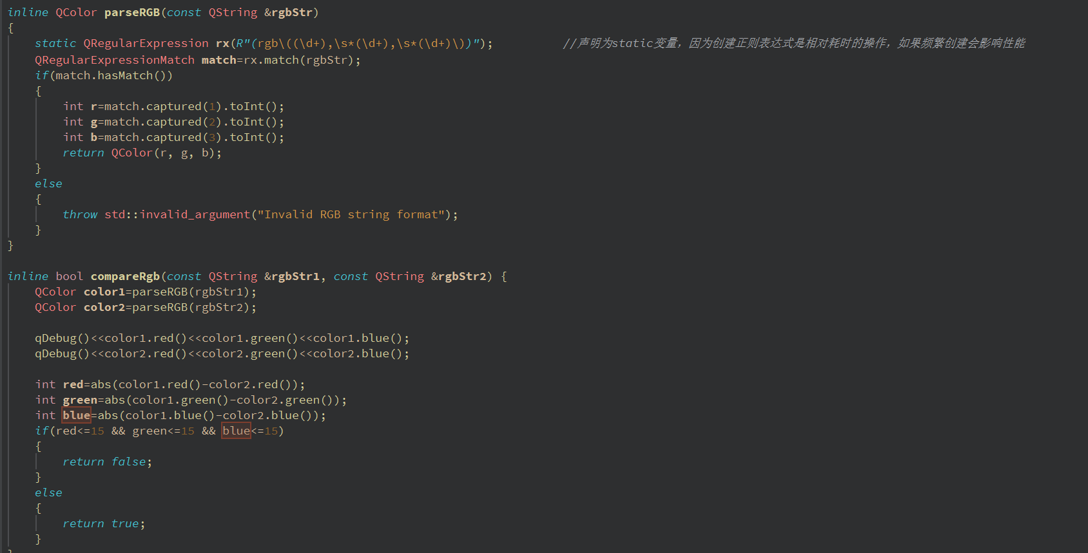

对表达式进行三个值（red、green、blue）的值进行获取，并且转换为QColor，再将这两个QColor的rgb值进行逐一的比较，由于原来的地图是扫描导入的，所以会存在色差。这里判断是否rgb的三位值的差是否都小于15即可。随机模式的颜色判断比较简单，不再赘述。对应的，如果正确，会调用AC函数，反之，会调用WA函数。

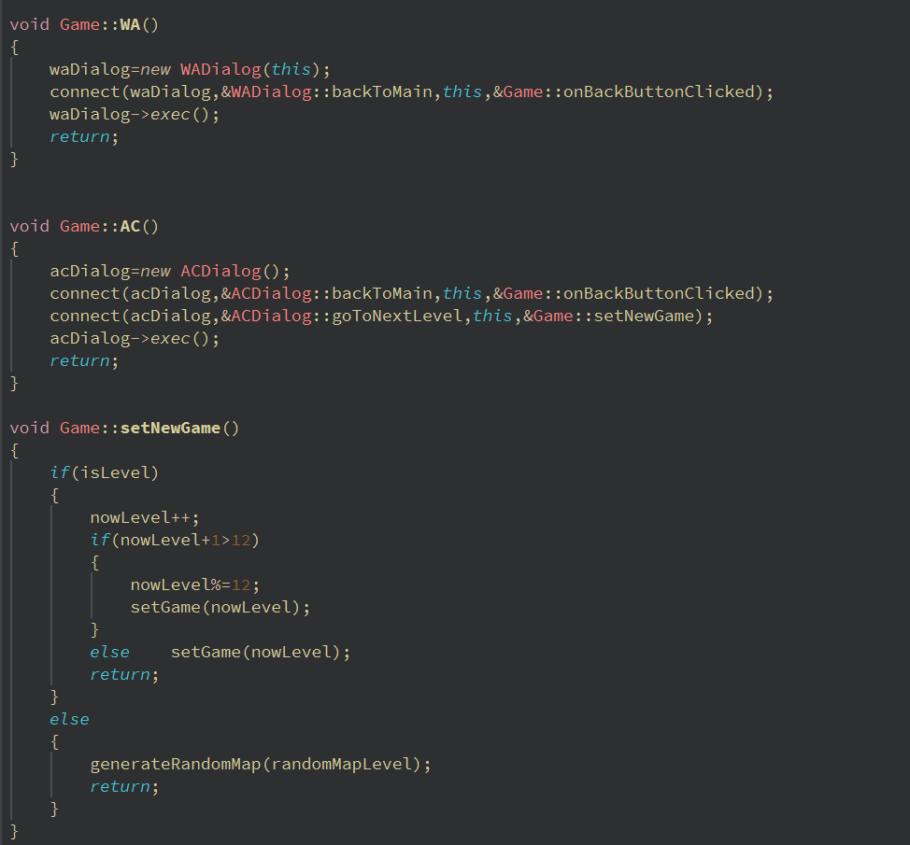

WA的效果：（玩家可以选择直接退出，或者继续游戏）

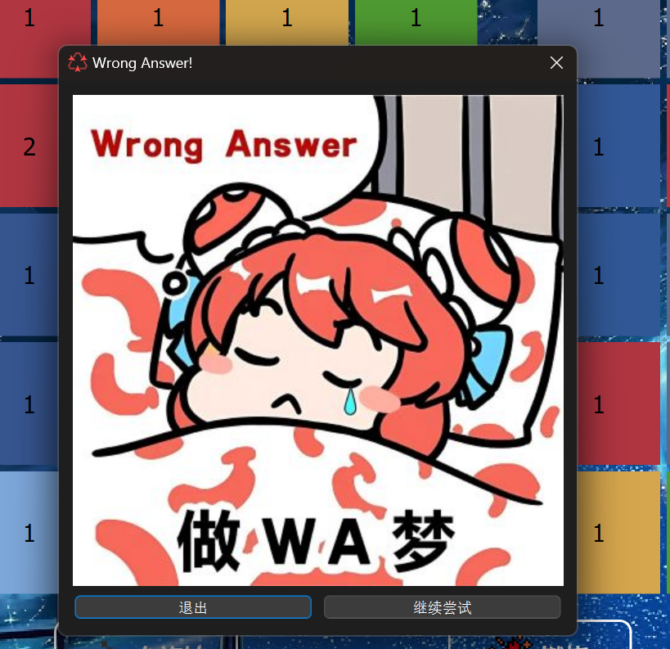

AC的效果：（玩家可以选择退出游戏，或者继续下一关）

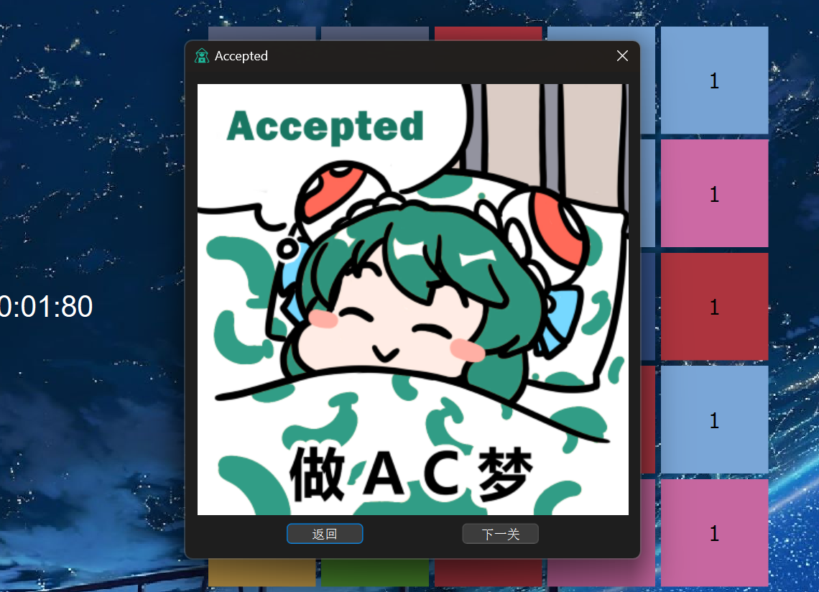

下一关：

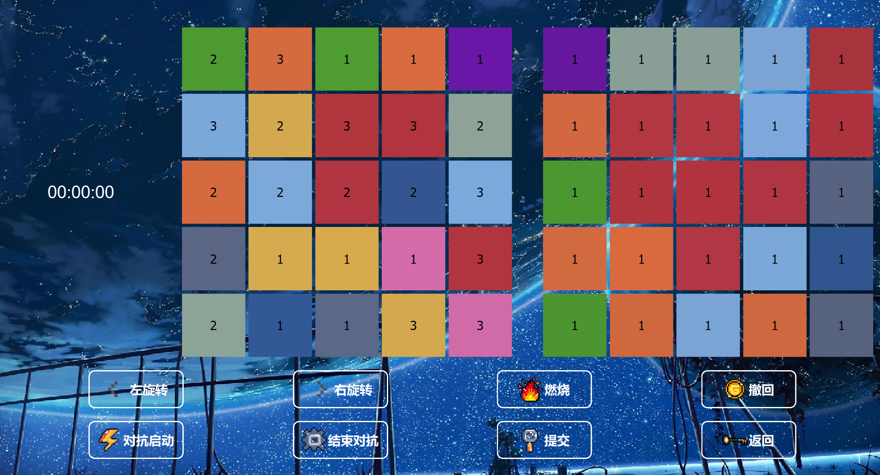

setNewGame函数负责实现跳转到下一个页面，这里不同的判断逻辑是针对不同的模式（关卡模式和随机模式），如果是随机模式，那么会随机生成一张同样规模的地图，如果是普通的关卡模式，会跳转到下一个关卡（第12关会跳转回到第1关，以此循环）。

##### 对抗模式的实现

对抗模式一开始是作为困难模式的必备条件。但是在实际的游玩中，我发现身边的同学对这个游戏的反馈是偏难，甚至连基本的规则都不太理解，所以最终作为一个可以让玩家自由开启的设置选项。

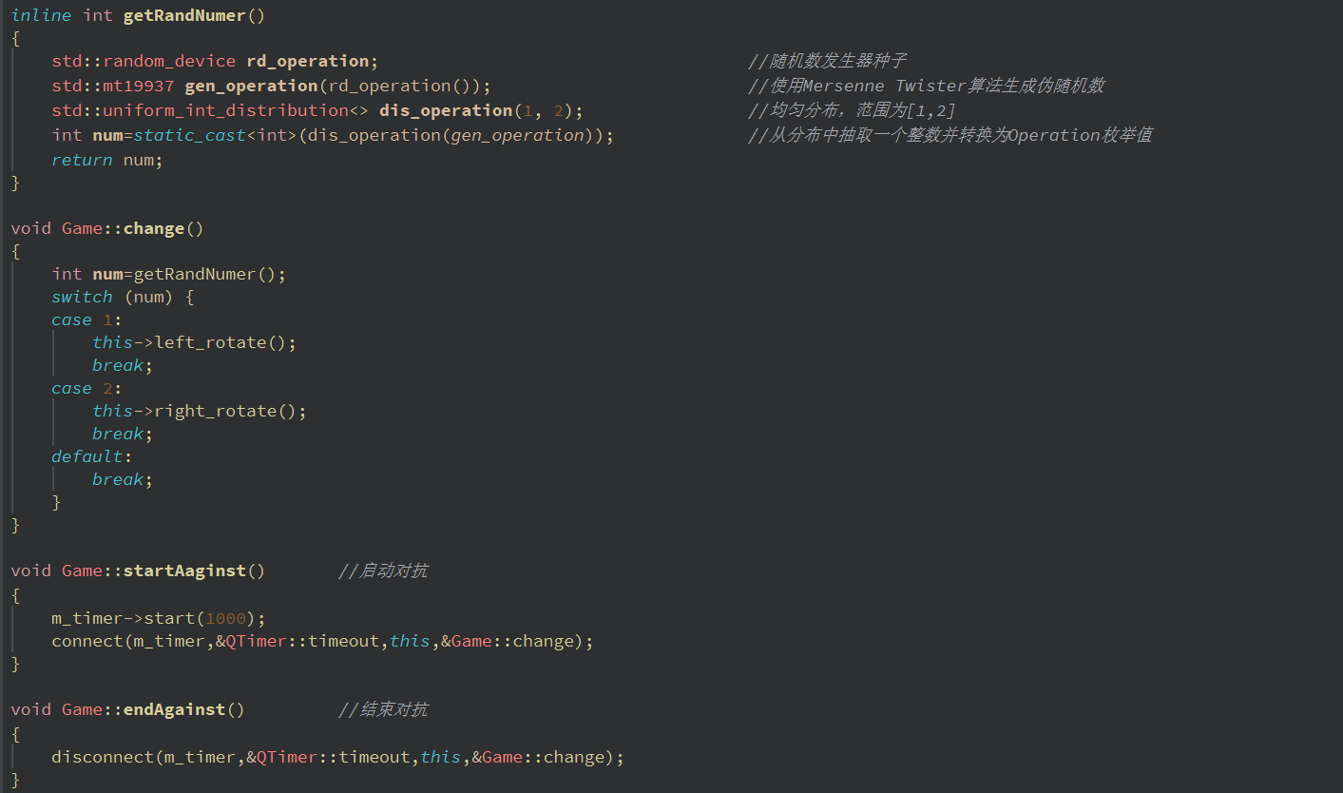

##### 用户数据的更新

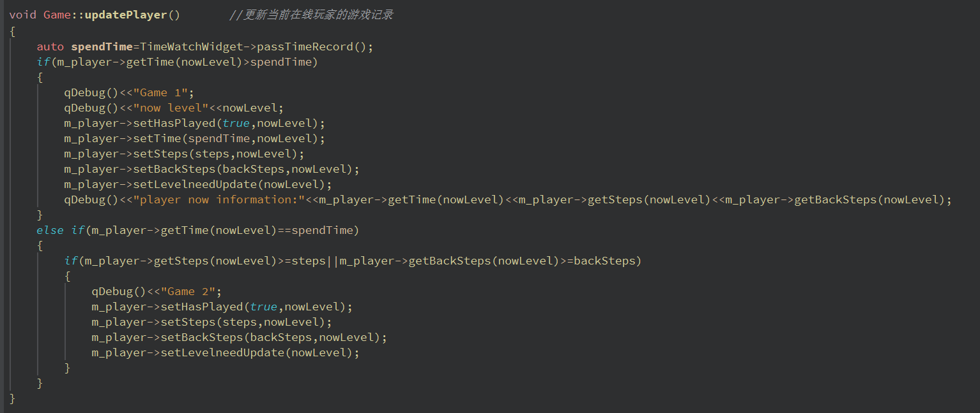

这个函数主要用于对当前登录的用户信息进行更新，这样用户就可以在自己的个人页面实时看到自己的最佳游戏记录。

可以注意到m_player调用了setLevelneedUpdate函数，对需要更新的Level进行了设定，在上面的Home类实现中：

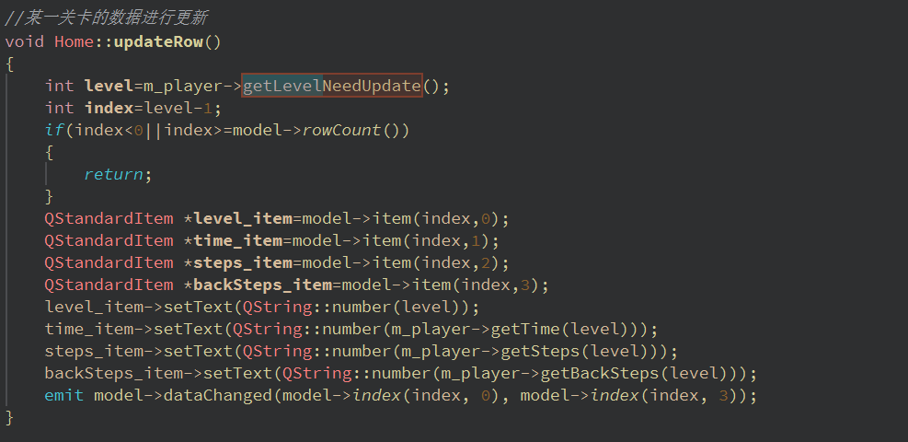

调用了getLevelneedUpdate函数。这样便实现了通过接口修改数据，并且获取需要修改的是哪一个数据。

#### 随机模式的实现

展示核心的关键部分：首先，用户在点击随机模式时，会弹出难度选择对话框：

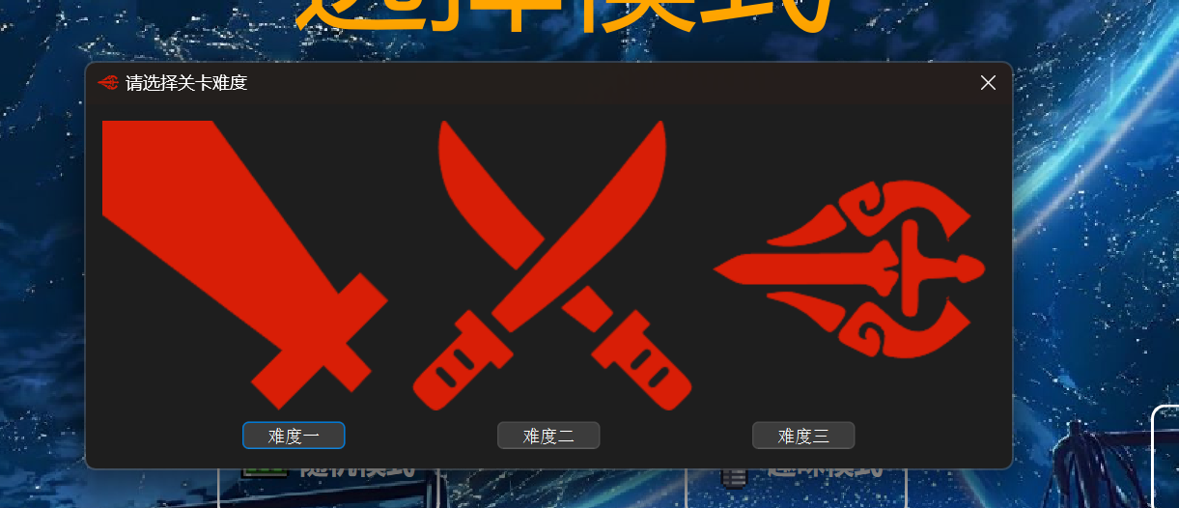

通过槽函数：

connect(button1,&QPushButton::clicked,this,[this](){emit MakeRandom(1);});  
 connect(button2,&QPushButton::clicked,this,[this](){emit MakeRandom(2);});  
 connect(button3,&QPushButton::clicked,this,[this](){emit MakeRandom(3);});

会生成不同难度的地图，分别对应简单、中等、困难。

根据选择难度的不同，会生成难度不同的地图，效果如下：

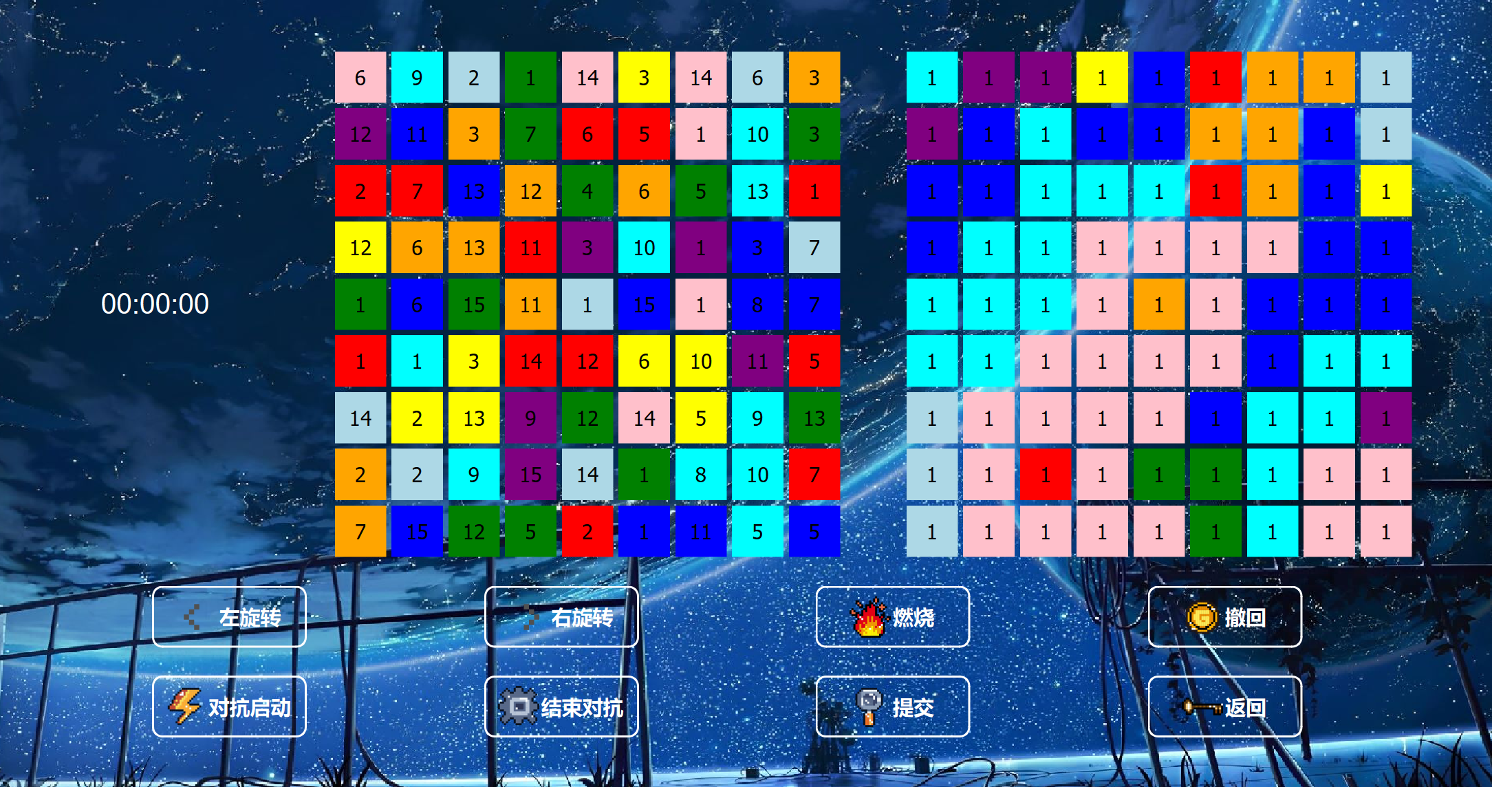

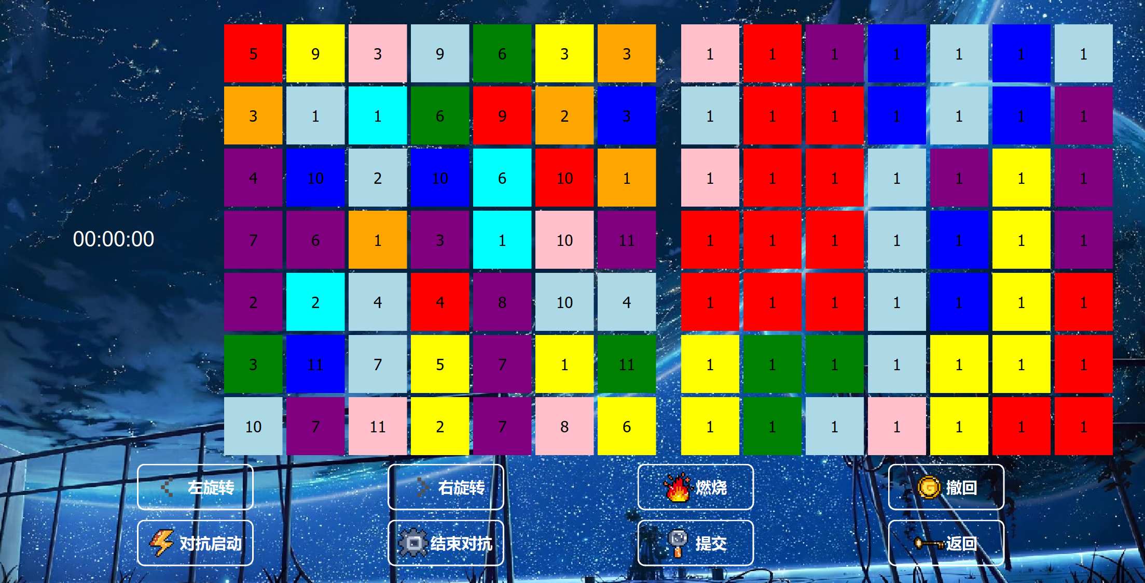

下面详细介绍一下随机地图是怎么实现的：

首先根据选择难度的不同，会生成不同的难度值：1、2、3。由此盘面的大小、操作的次数、以及方格中的数值大小也都有所不同。

先随机生成m_cells数组的格式和颜色，添加到布局中。并且根据生成的操作步数optNumber，生成一系列操作存入队列中，由于可能最后生成的画中有小方格的数值大于一，所以还有需要进一步的再处理。获取最大的小方块数值，再进行同样的操作。

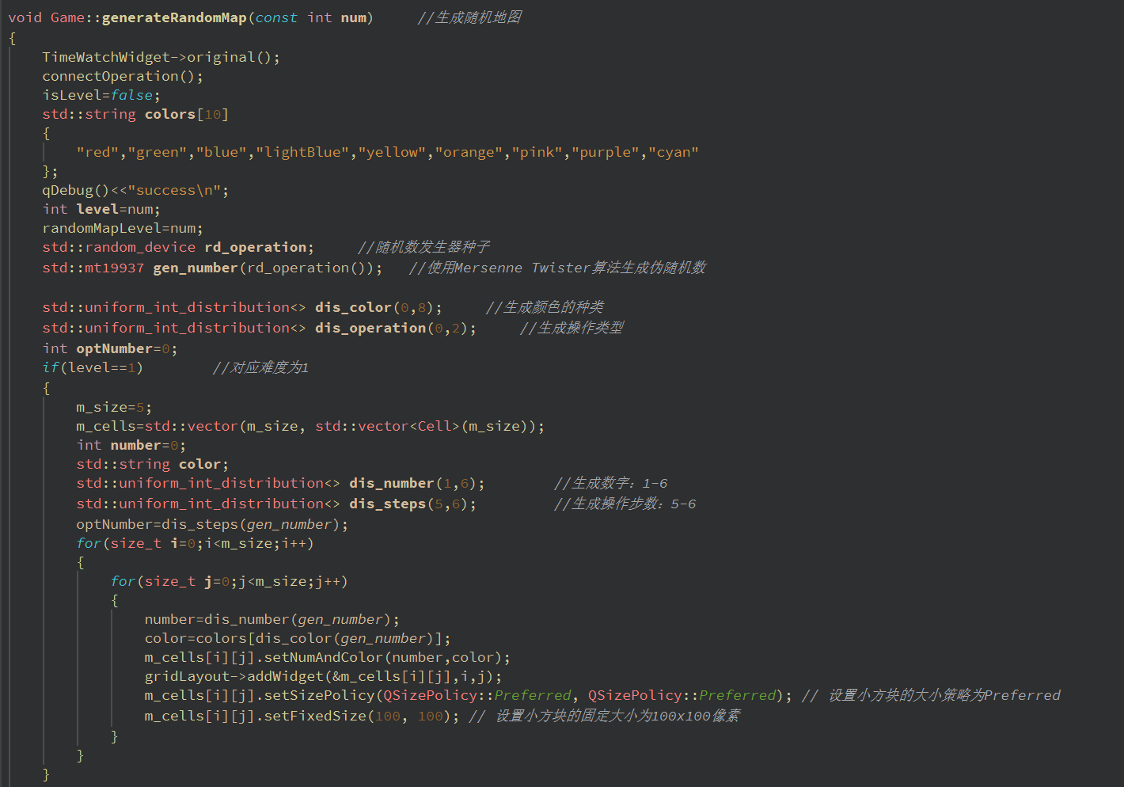

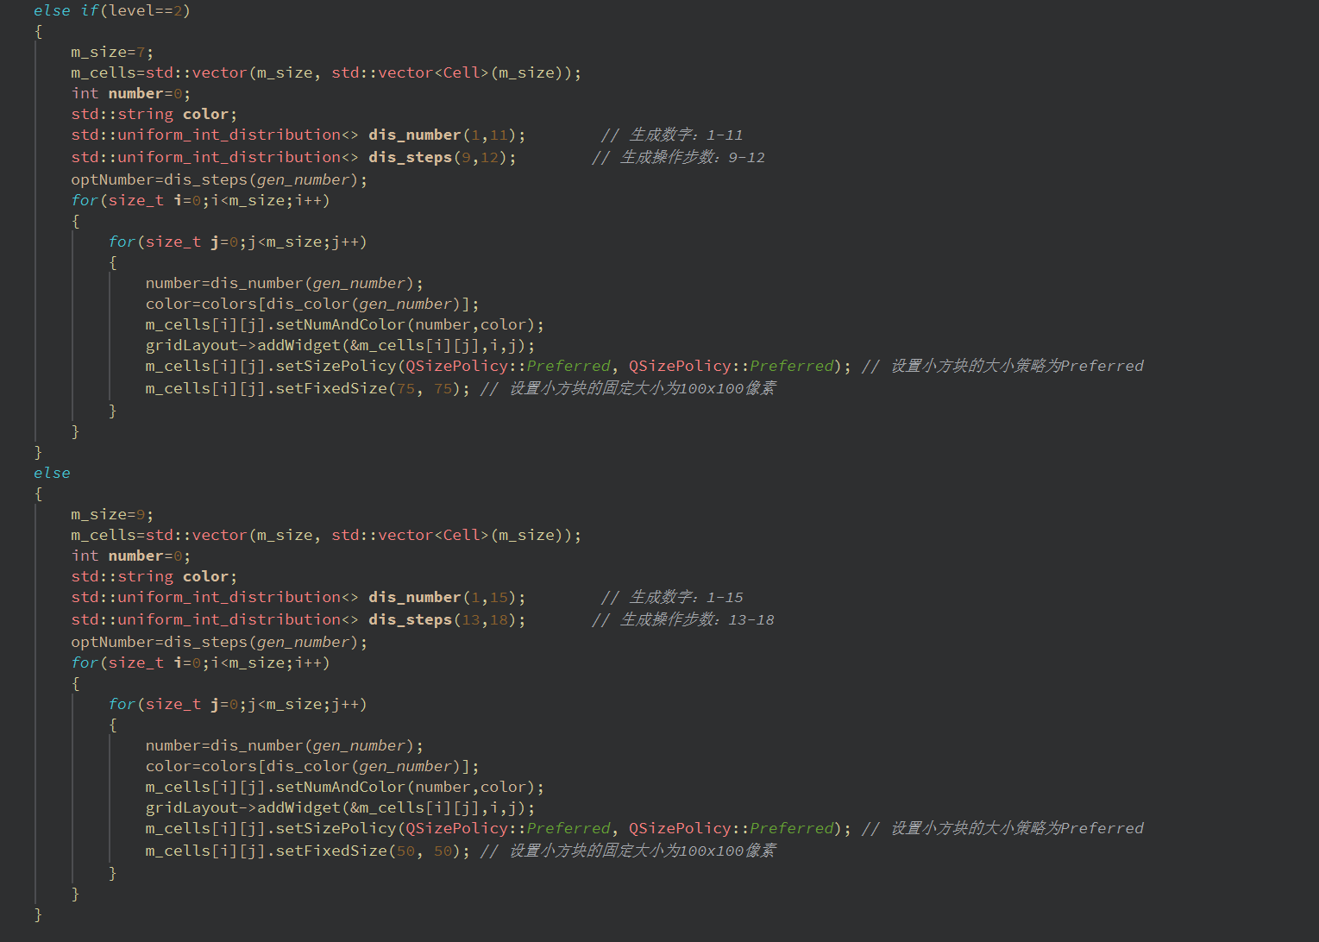

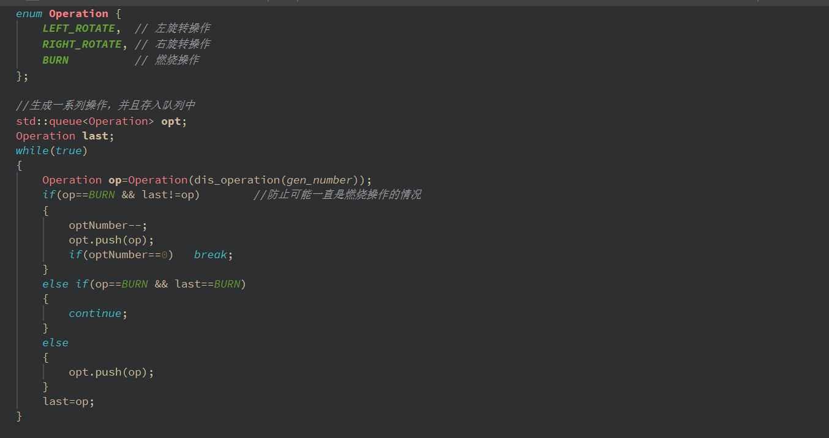

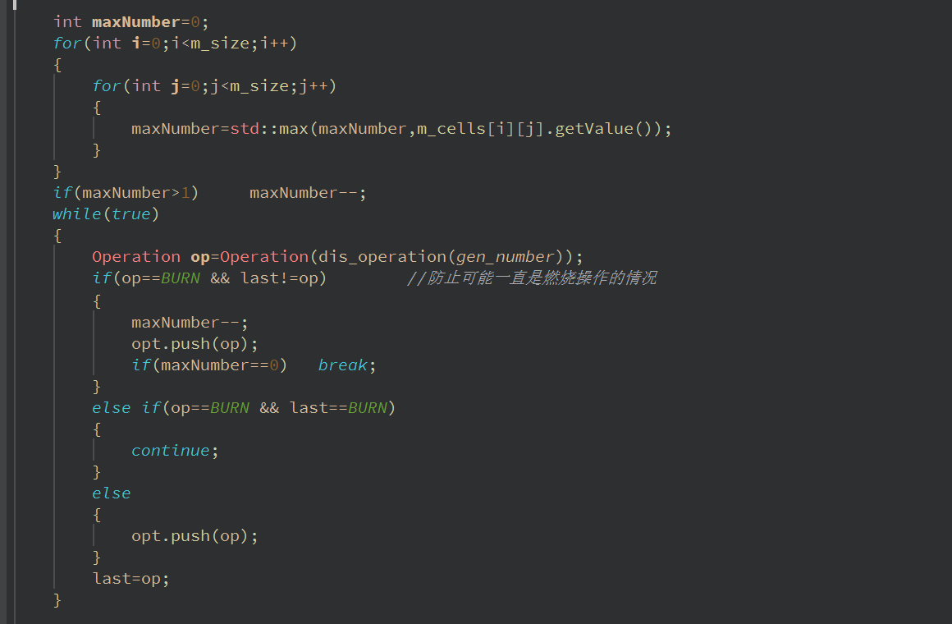

生成操作队列后，对图画按照指示进行一一操作即可。

#### Funny类的实现

Funny类对应的游戏模式是趣味模式：它支持用户通过导入图片生成地图进行游玩。效果如下：

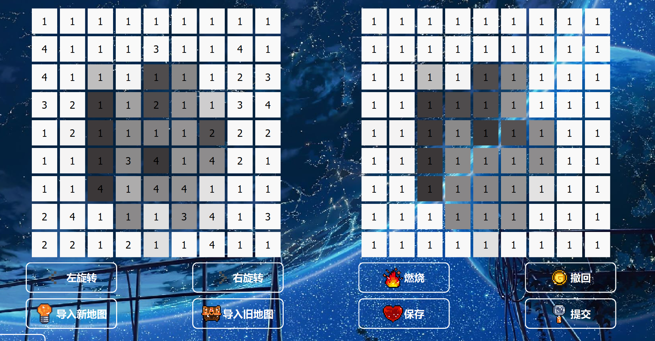

Funny类的关键算法主要是马赛克算法和随机算法：其中随机算法和Game类中的随机算法是一样的，这里不再解释。

详细介绍一些马赛克算法：

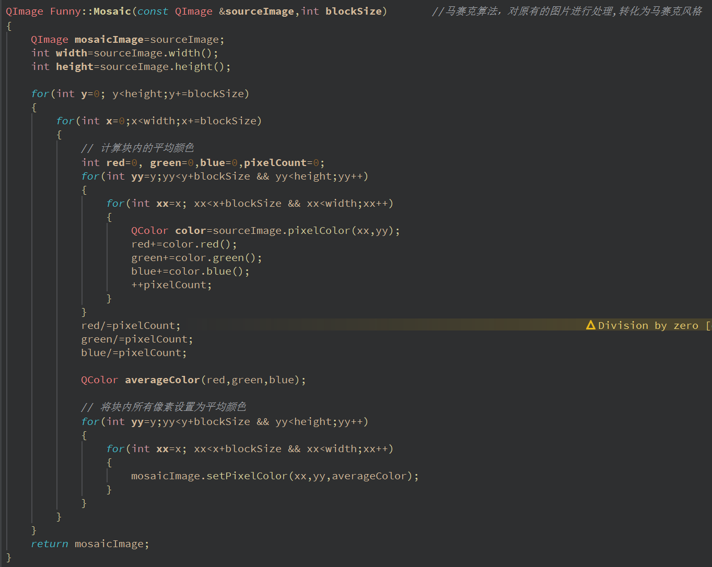

通过将原来的图片进行马赛克化，并且调用loadImage函数和setGame函数：

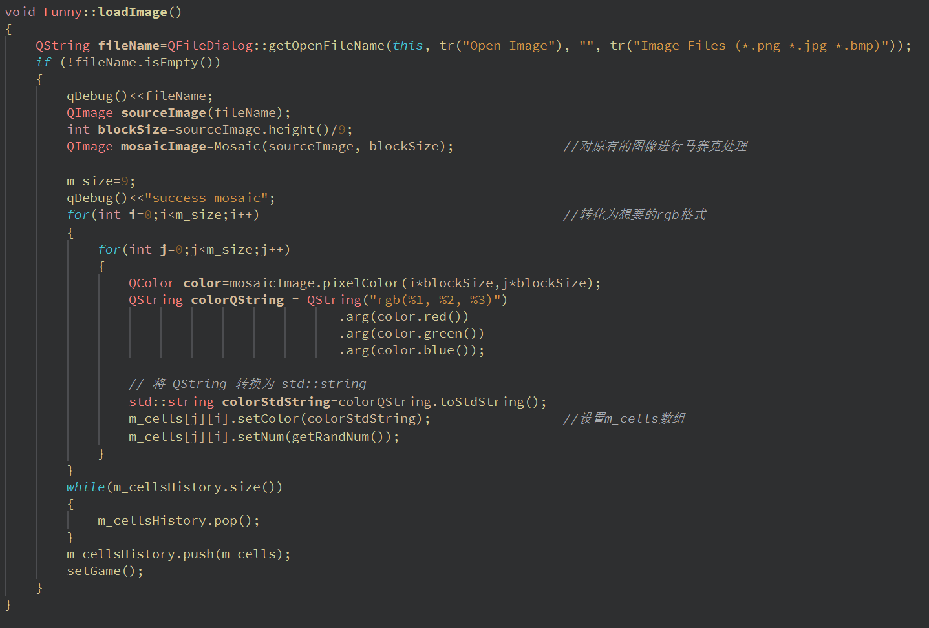

便可以实现地图的生成。setGame和随机算法的实现一致，不再赘述。

该模式还支持用户自己导入地图，保存地图。通过loadExit、saving、dialogGenerate等函数实现。dialogGenerate函数主要负责用户输入要保存的地图的名字，saving负责保存，loadExit负责将已经保存的地图导入到游戏中。

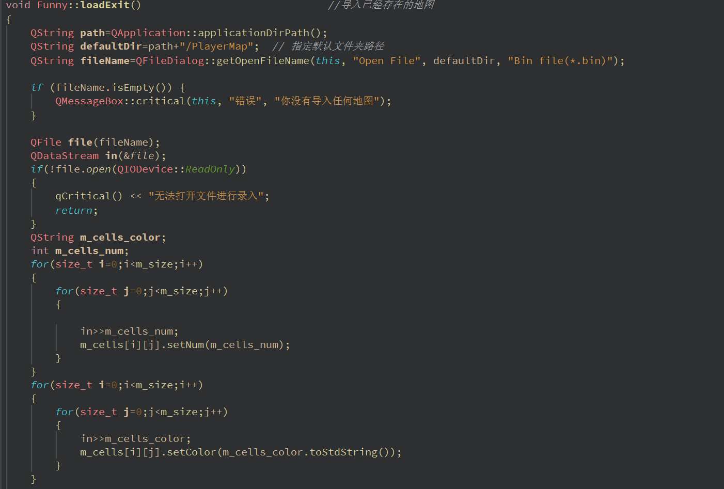

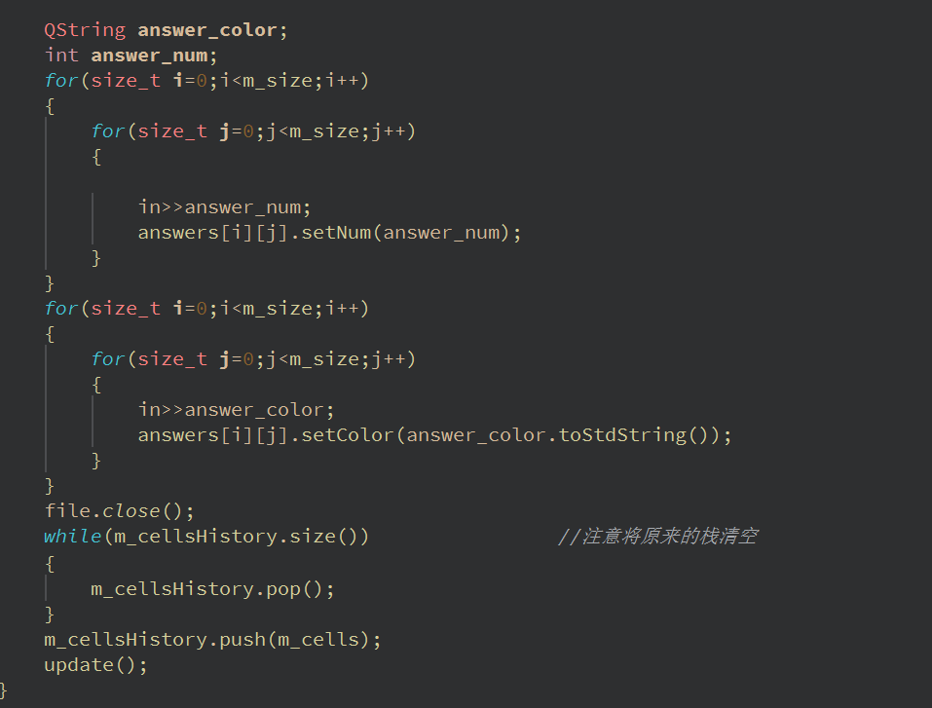

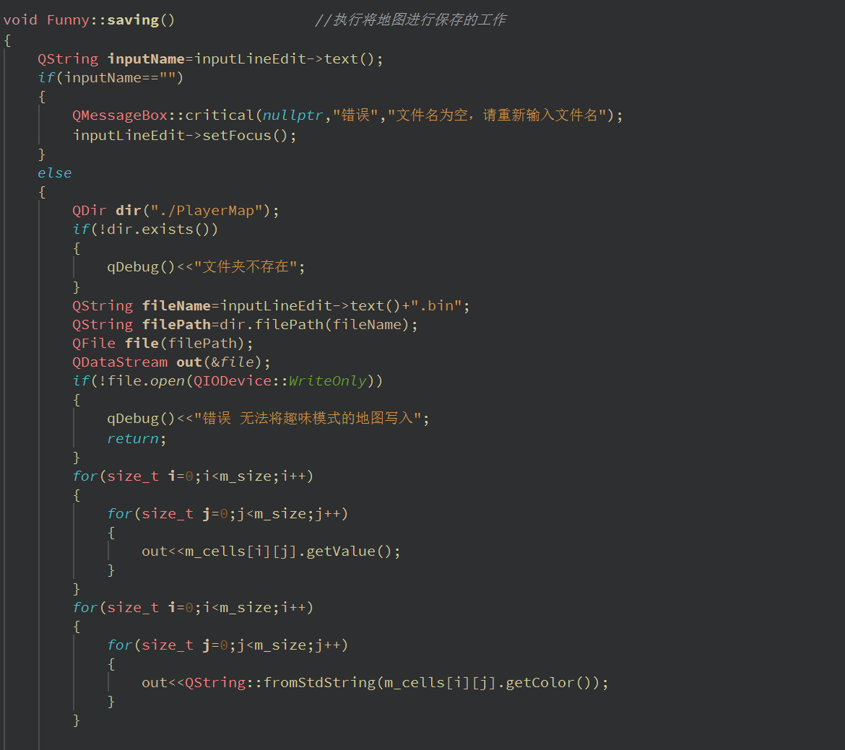

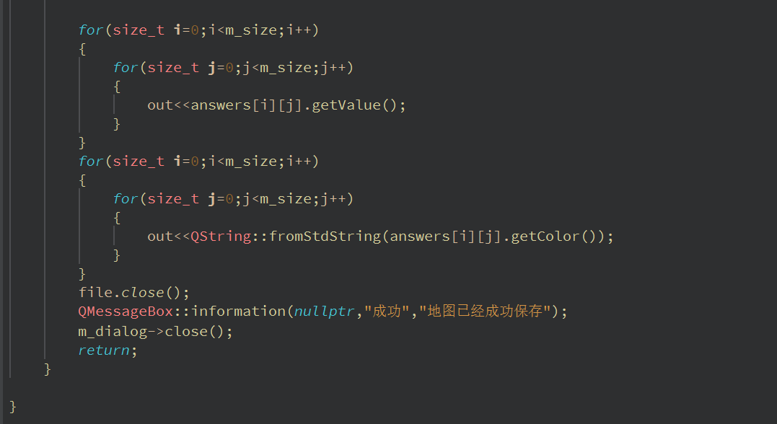

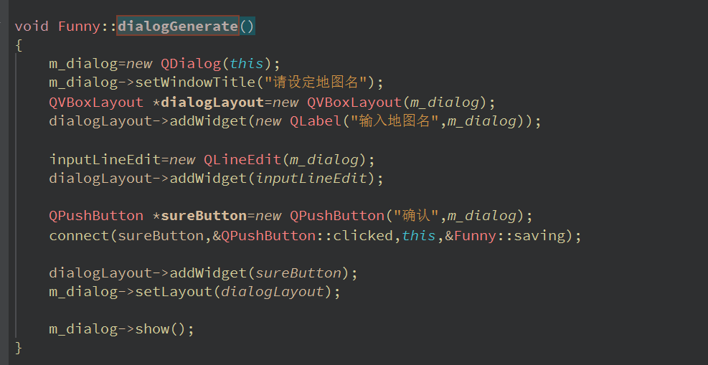

#### 提示功能的实现

提示功能存在于随机模式和趣味模式中。主要是通过对生成的操作序列进行一系列简化计算得到的，对应的实现函数是：calculateHelp函数。calculateHelp函数负责对操作序列进行优化，得到比较合理友好的提示。通过槽函数：

//帮助按钮   
 connect(helpButton,&QPushButton::clicked,this,&Game::help);

可以调用help函数，help会弹出提示：提示用户的操作。这里的提示是从头到尾的，不具有智能功能：也就是无法根据玩家的当前操作做出下一步合理的推断。

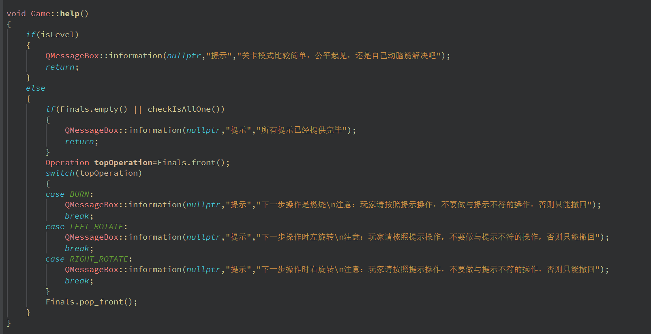

以下是calculateHelp函数的实现，在每一次“燃烧”操作前，可以对旋转操作进行优化，使得操作的步数更少，生成更友好的提示。

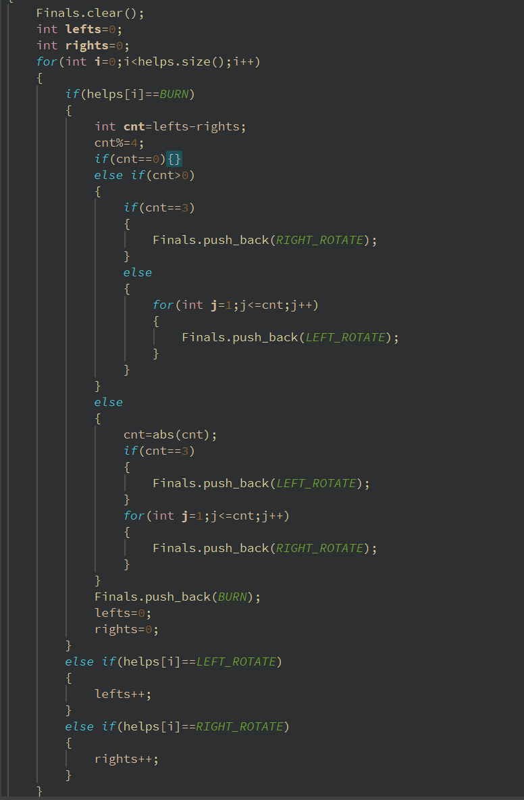

并且通过函数checkIsAllOne函数进行辅助的判断，可以避免无效的提示操作。

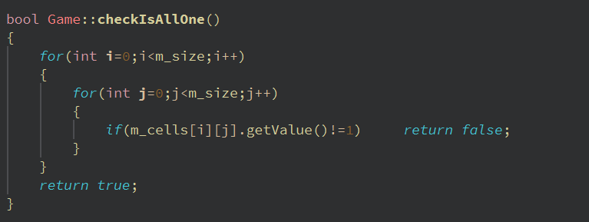

#### TimeWatch的实现

TimeWatch是实现的一个简单的计时器，作为一个小控件添加到页面中。

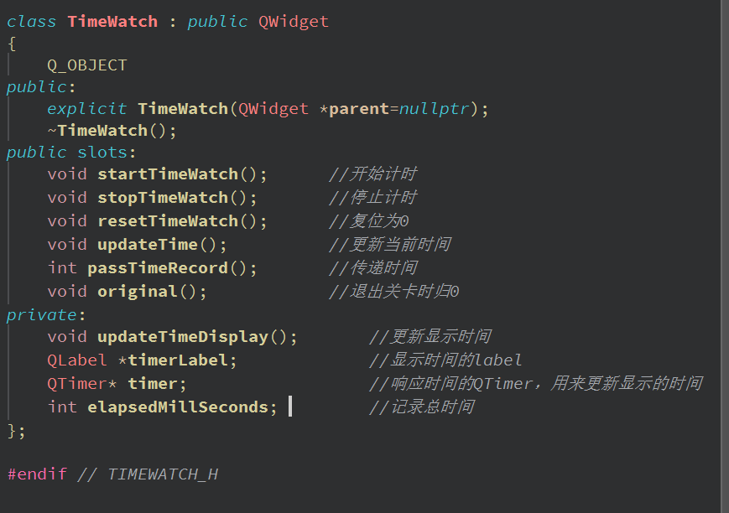

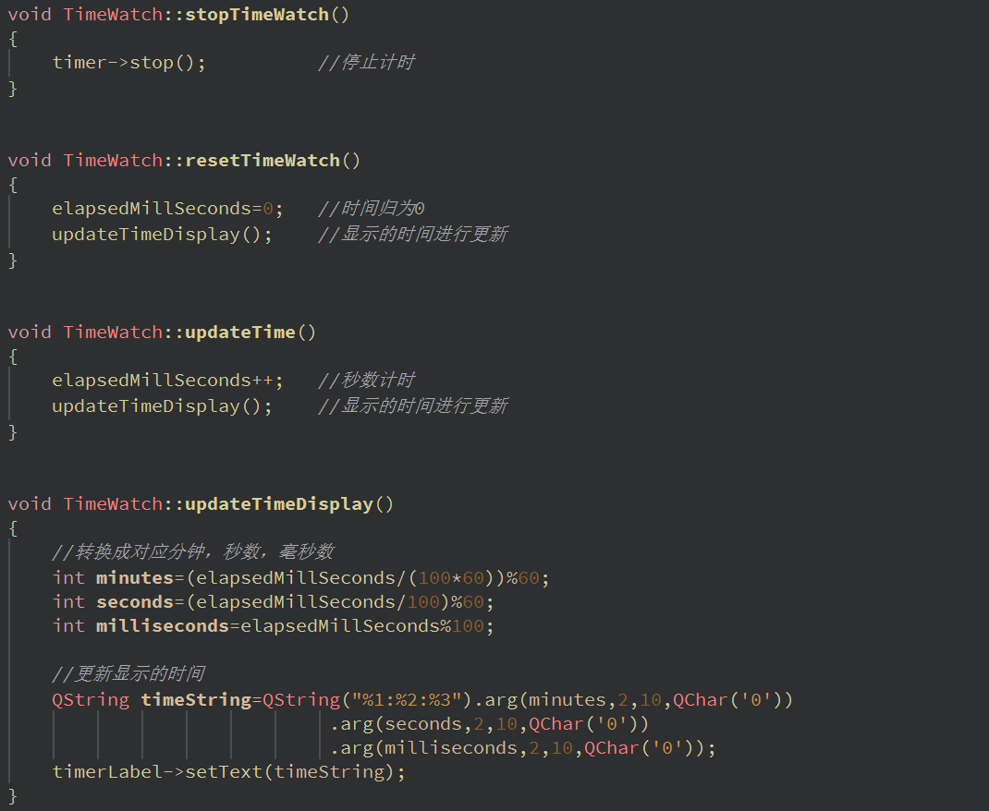

更新显示的时间主要是通过槽函数：

//timer响应并更新时间  
 timer=new QTimer(this);  
 connect(timer,&QTimer::timeout,this,&TimeWatch::updateTime);

实现，这样可以实现计时器的动态更新。

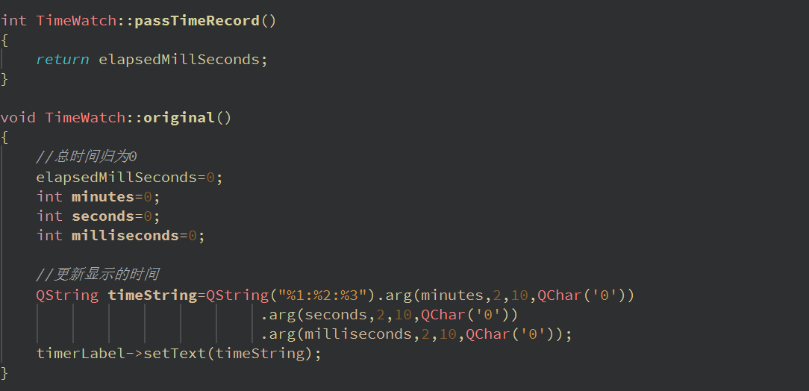

另外passTimeRecord函数实现传递当前关卡花费的时间值，original函数实现对计时器的显示置为0操作（也就是00:00:00格式）。

### 排行榜的实现

排行榜Ranking的类定义如下：

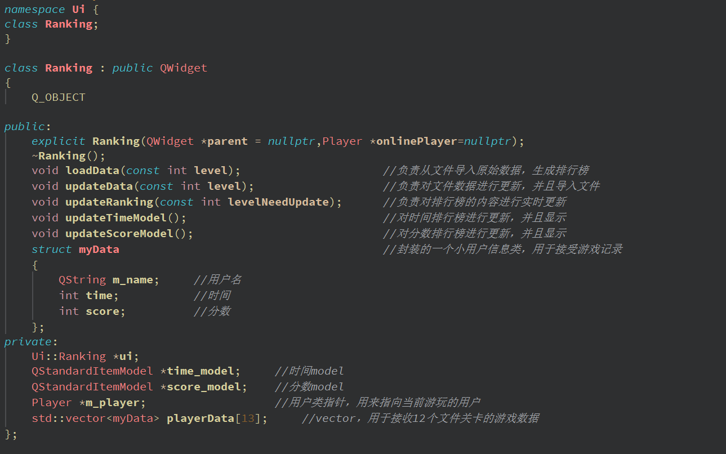

排行榜由两种模式组成：时间模式和分数排行榜。玩家需要登录完游戏账号后才可以查看排行榜。查看排行榜时，需要先选择对应的关卡，再点击“模式选择”栏中的“时间”或“分数”按钮，就可以查看对应关卡的时间或者分数排行榜。

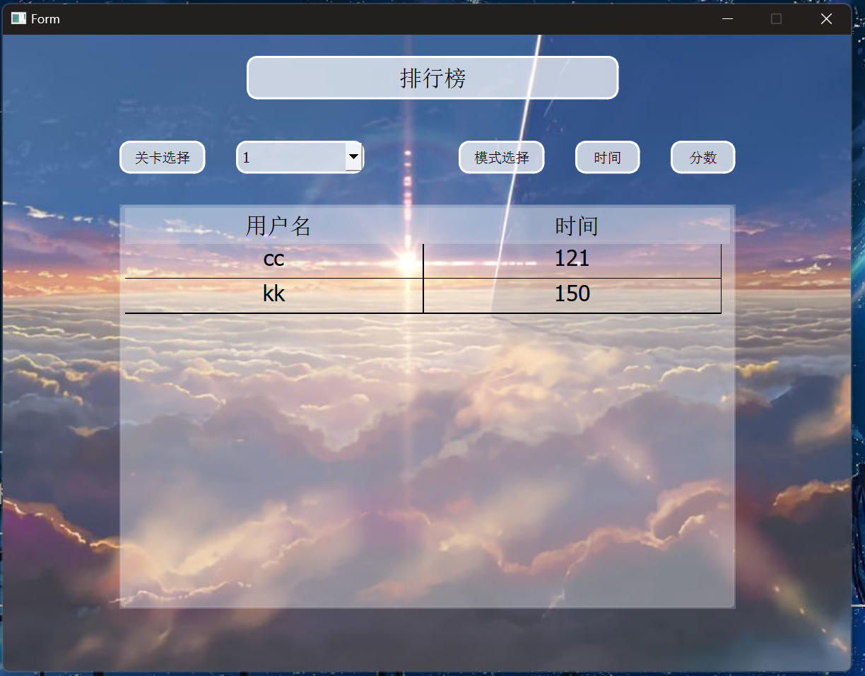

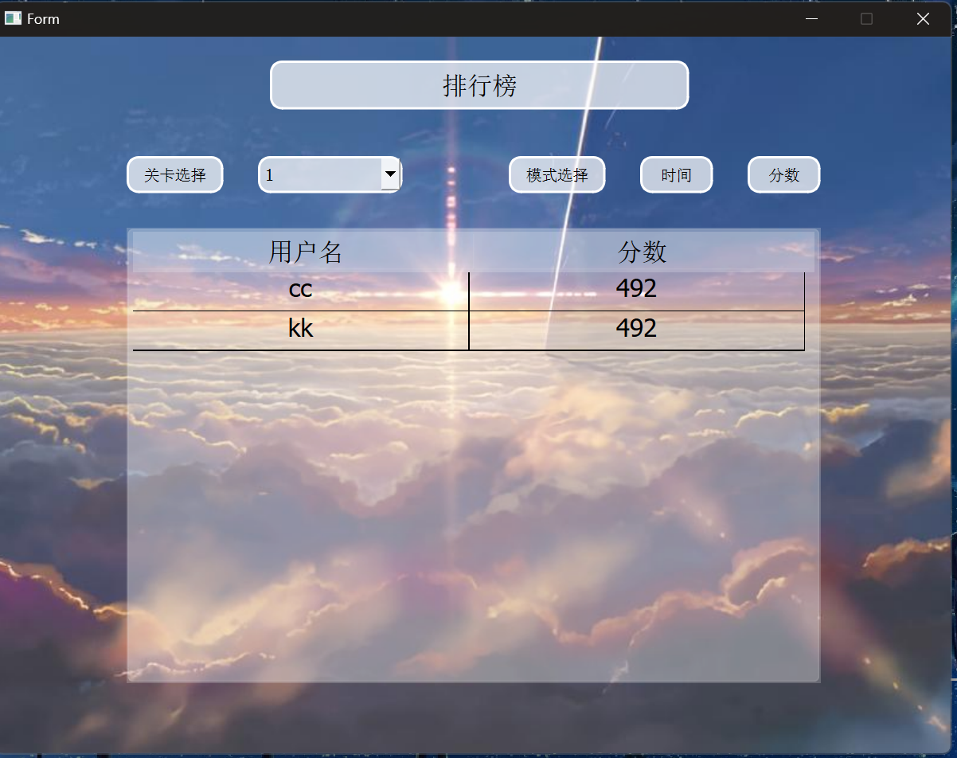

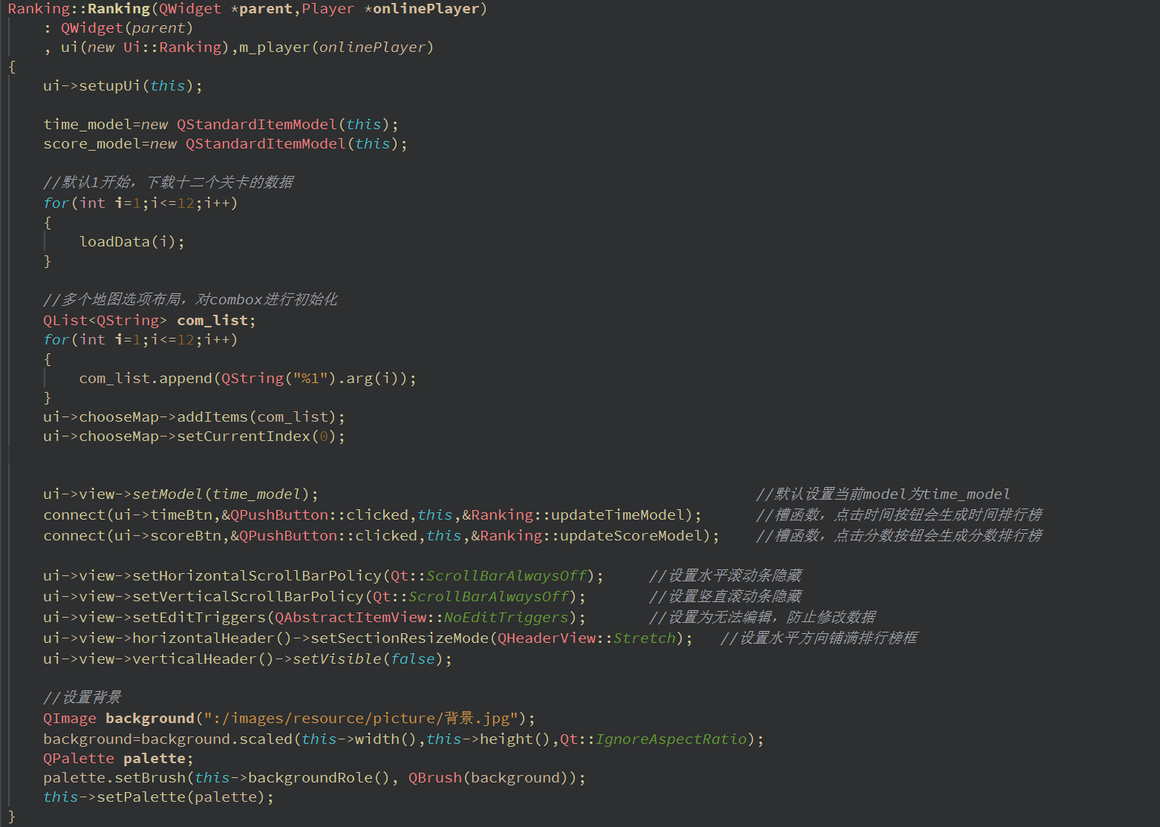

首先对Ranking类对象进行简单的构造，还有一些细节的设置。调用loadData函数，将文件中的数据存储到12个playerData中：

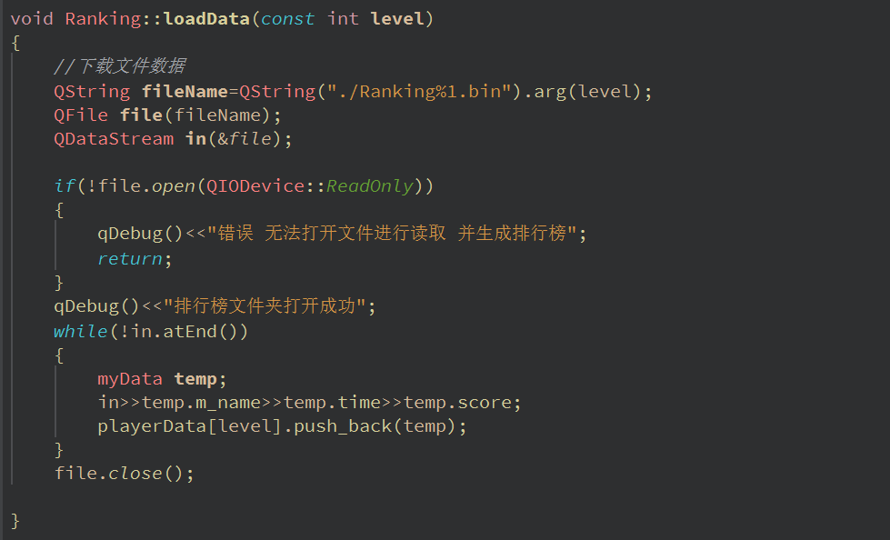

通过槽函数：

connect(ui->timeBtn,&QPushButton::clicked,this,&Ranking::updateTimeModel); //槽函数，点击时间按钮会生成时间排行榜  
connect(ui->scoreBtn,&QPushButton::clicked,this,&Ranking::updateScoreModel); //槽函数，点击分数按钮会生成分数排行榜

可以实现排行榜显示模式的更新，这里介绍updateTimeModel的实现：

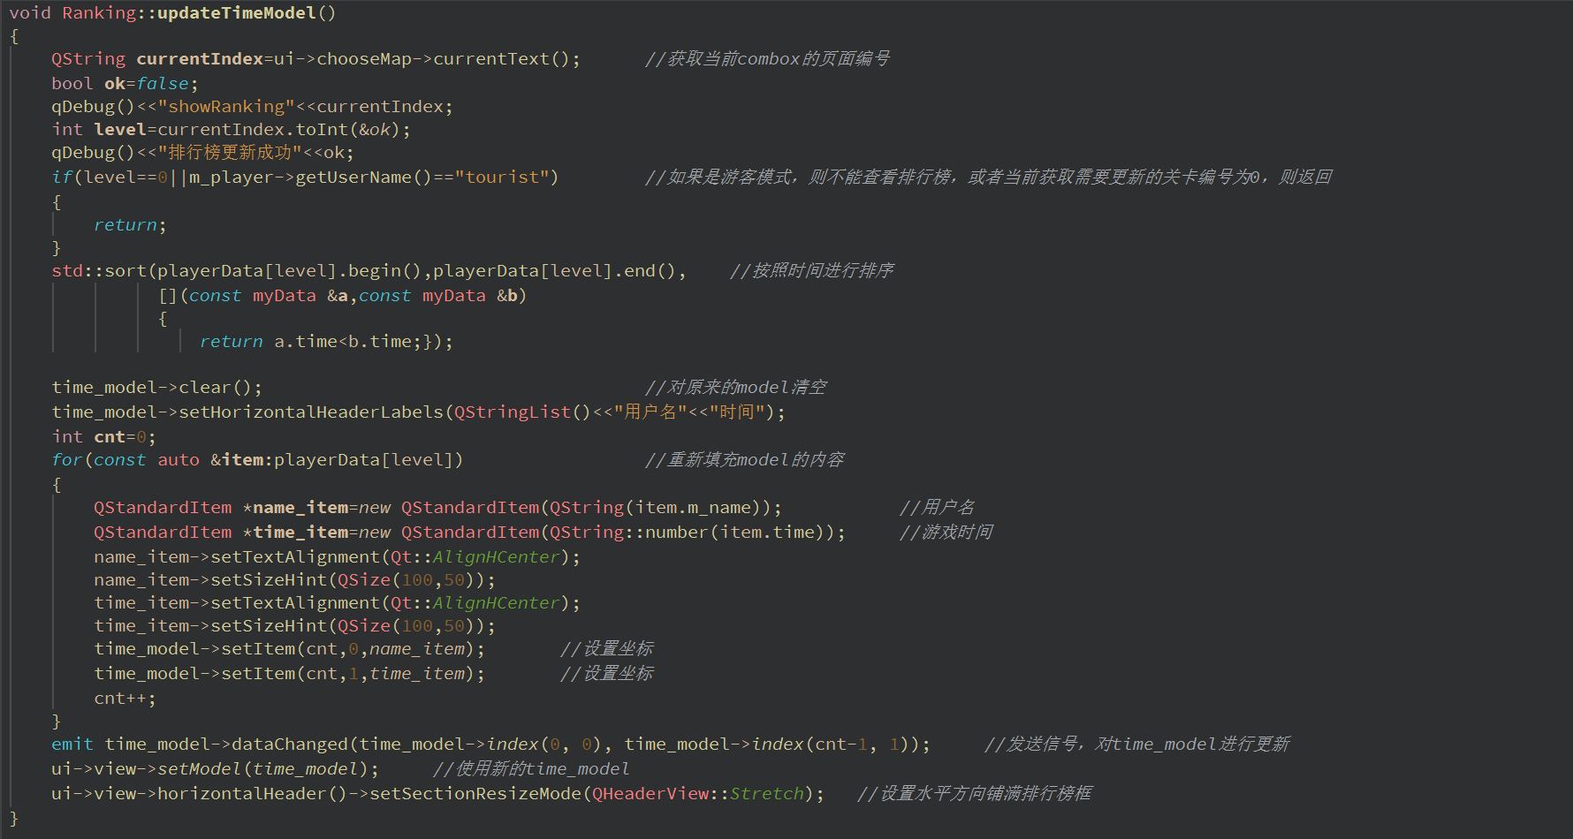

首先是获取当前选中的QCombox中的编号，然后对相应的playerData数据进行排序更新，对原来的model首先清空，然后再重新添加，最终对整个显示页面发送更新的信号，进行更新。updateScoreModel也是类似的实现原理。

此外还需要对排行榜和文件进行实时的更新：分别是updateRanking函数和updateData函数

关键的槽函数是：

connect(game,&Game::updateRanking,m_ranking,&Ranking::updateRanking);  
 connect(game,&Game::updateData,m_ranking,&Ranking::updateData);

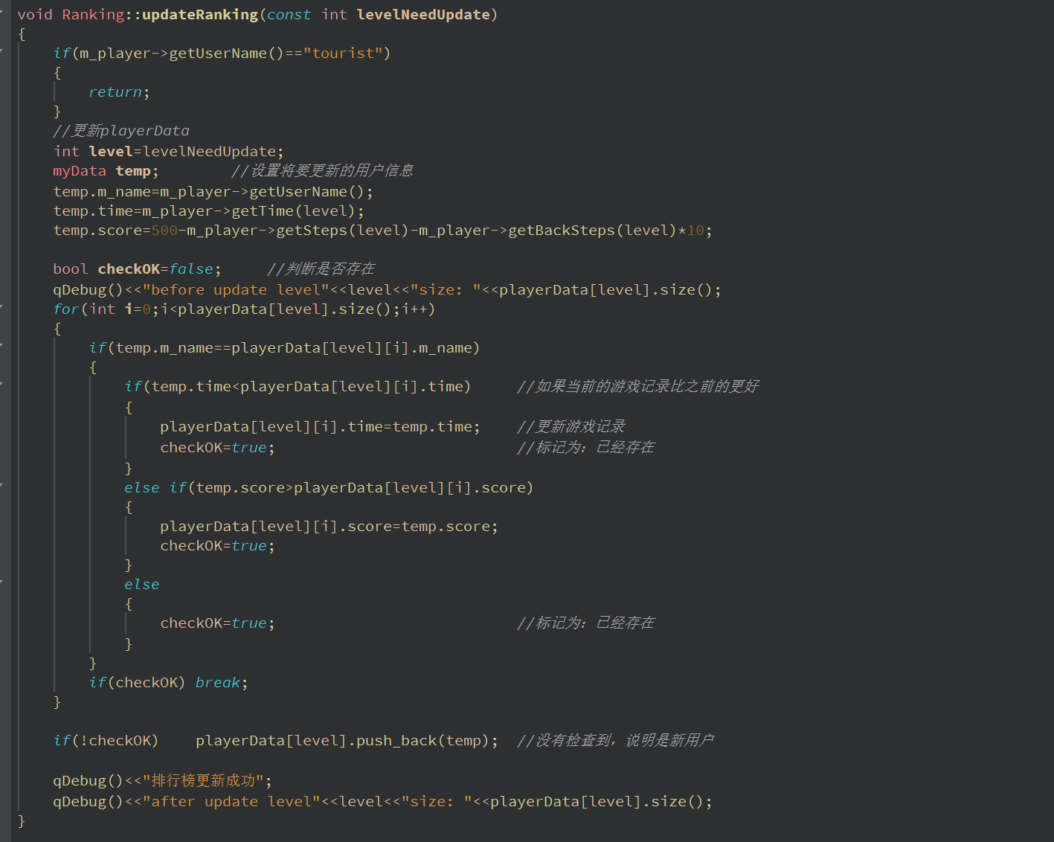

updateRanking函数首先需要对需要更新的用户数据进行检测：查看需要更新的用户是否再排行榜上已经存在？如果存在，那么当前的游戏记录是否比之前的更好？（更好才更新）。如果这个用户在这个关卡的排行榜上确实没有记录，那么说明是新记录，将其添加到对应的playerData中，后续调用updateModel函数时，只需要对其排序更新即可。updateData函数主要负责对文件进行更新。

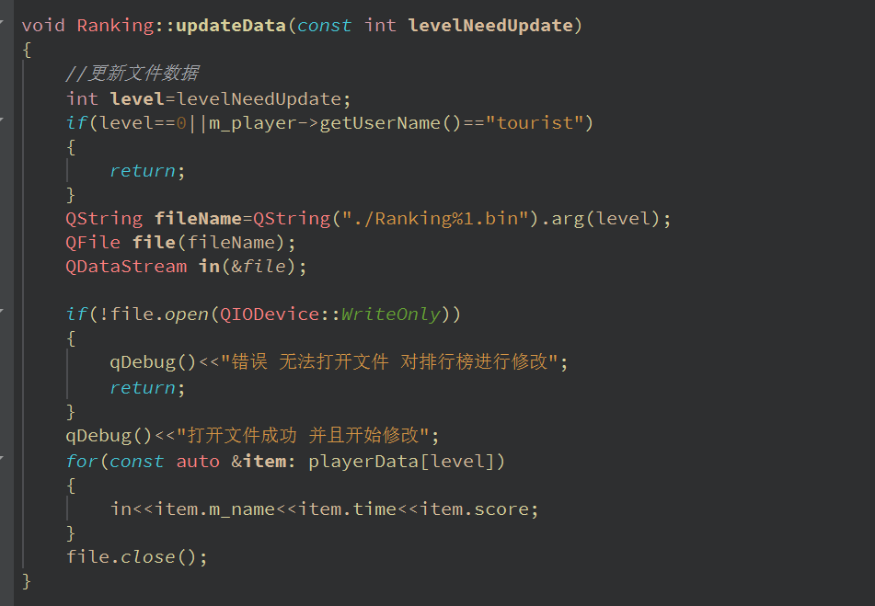

### 个人用户Player类的实现

Player类是整个游戏的用户操作的核心：包括Home页面、Ranking页面、Game页面等游戏记录的传递和更新都和Player类息息相关。

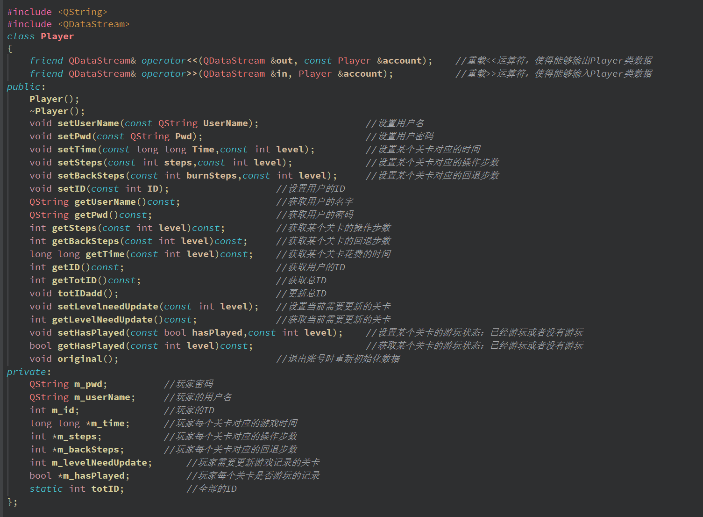

在一开始：用户的信息通过构造函数：默认初始化为：

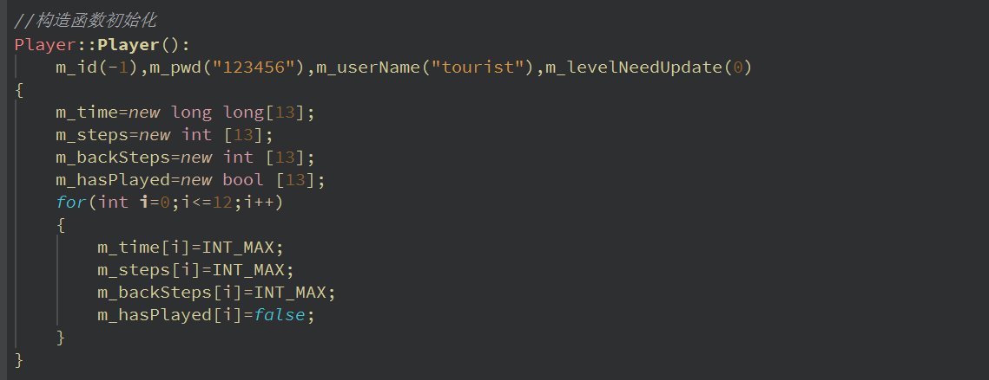

Player类的主要数据成员有：用户名、密码、每个关卡是否游玩过、每个关卡对应的操作步数、撤回步数、花费的时间等。

set函数和get函数主要提供的是各种各样的接口，用于获取获取player对象的数据或者对其进行修改。比较重要的是以下四个函数：

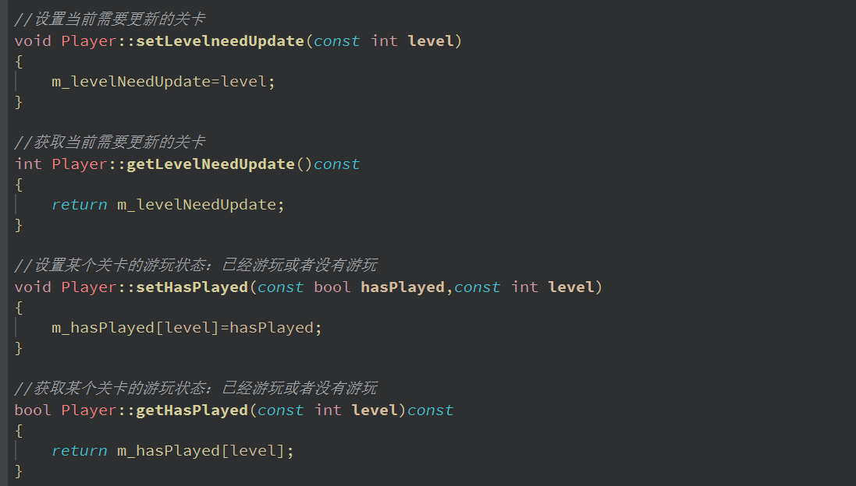

正是因为这四个函数，才可以确定需要更新的用户数据和排行榜数据。此外，由于数据成员比较多，所以需要对运算符进行重载，这样在文件操作时也是比较的方便。

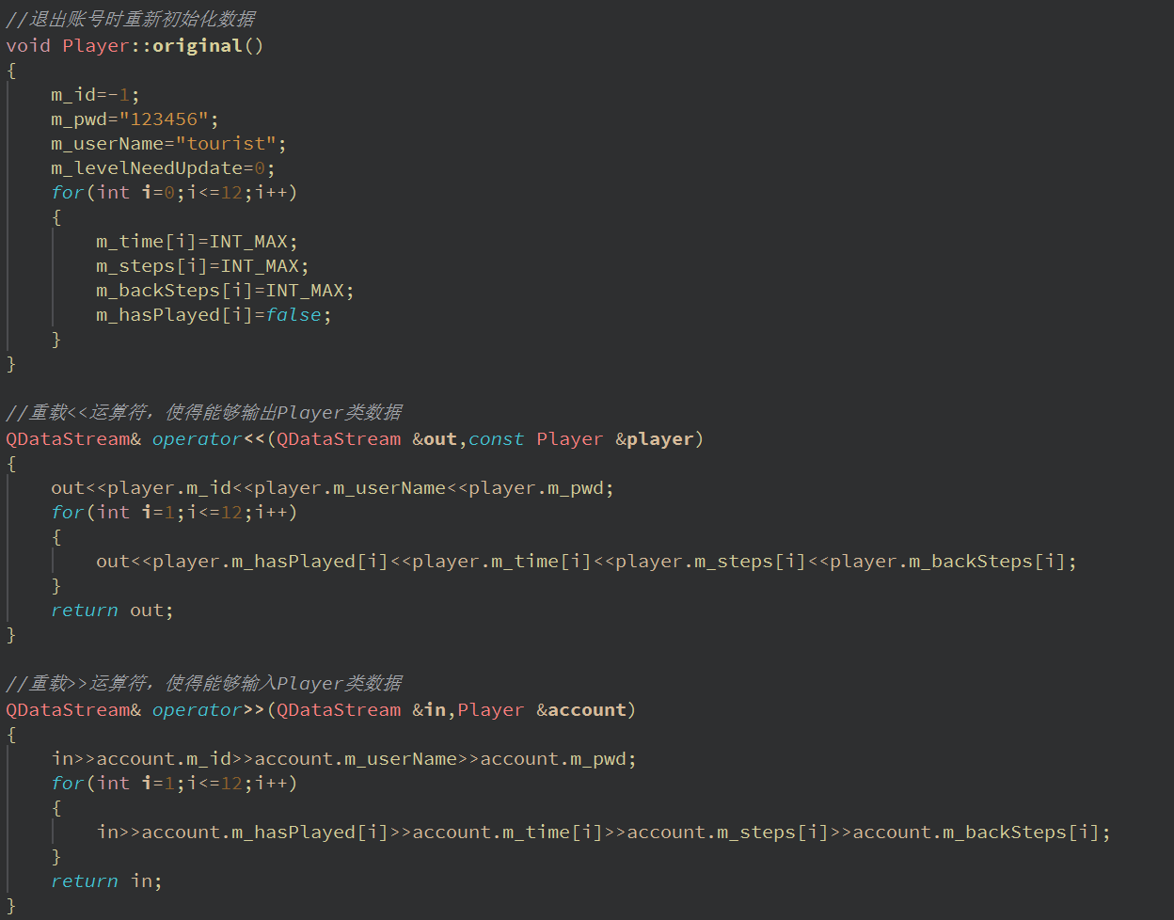

## 各类页面的实现

接下来简要介绍各级页面的实现。

### ACDialog类和WADialog类

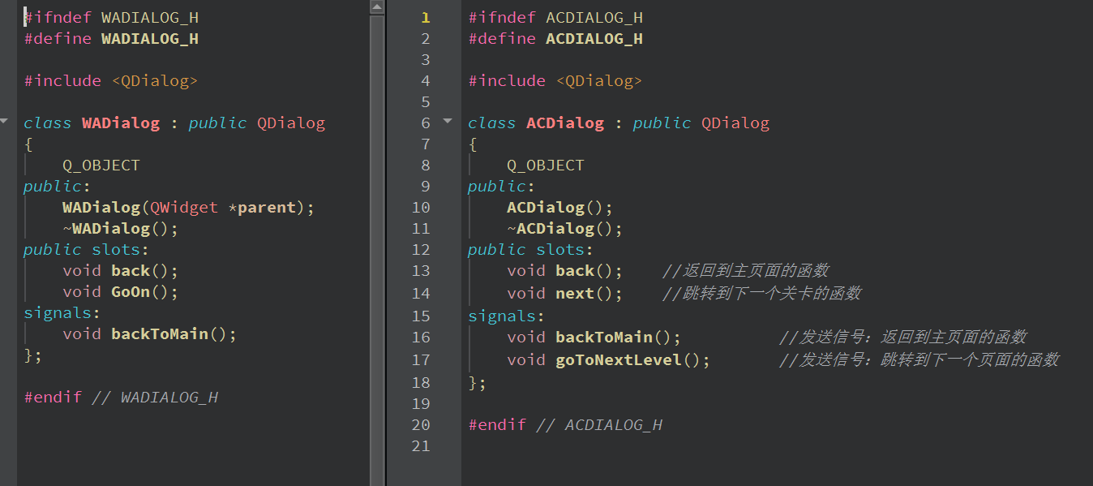

这两个主要用于对用户提交游戏进行判断时，根据判断的结果生成不同的窗口。也就是前面的WA和AC页面。





可以留意到：AC页面支持退出和下一个，WA支持退出和继续尝试。主要是通过信号与槽的机制进行页面的跳转。

关键的槽函数：

connect(waDialog,&WADialog::backToMain,this,&Game::onBackButtonClicked);  
connect(acDialog,&ACDialog::backToMain,this,&Game::onBackButtonClicked);  
connect(acDialog,&ACDialog::goToNextLevel,this,&Game::setNewGame);

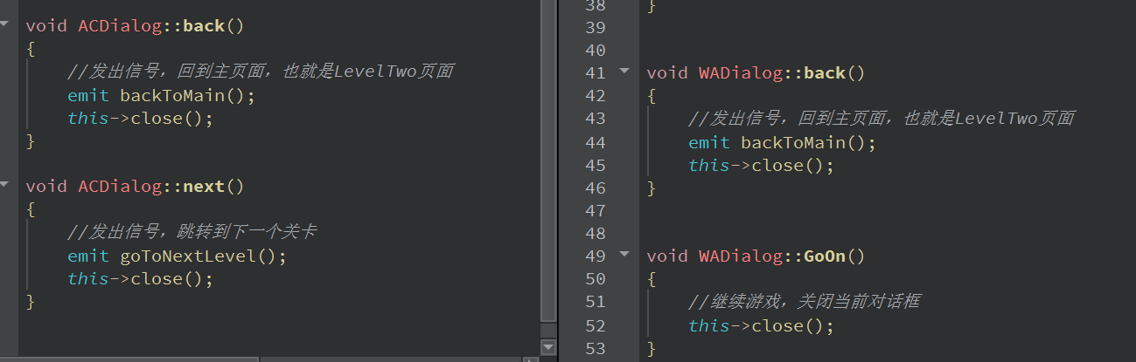

### GameIntroduction类页面

这个页面比较简单，主要就是游戏内容的介绍和规则的说明，以及一些需要用户注意的事项。

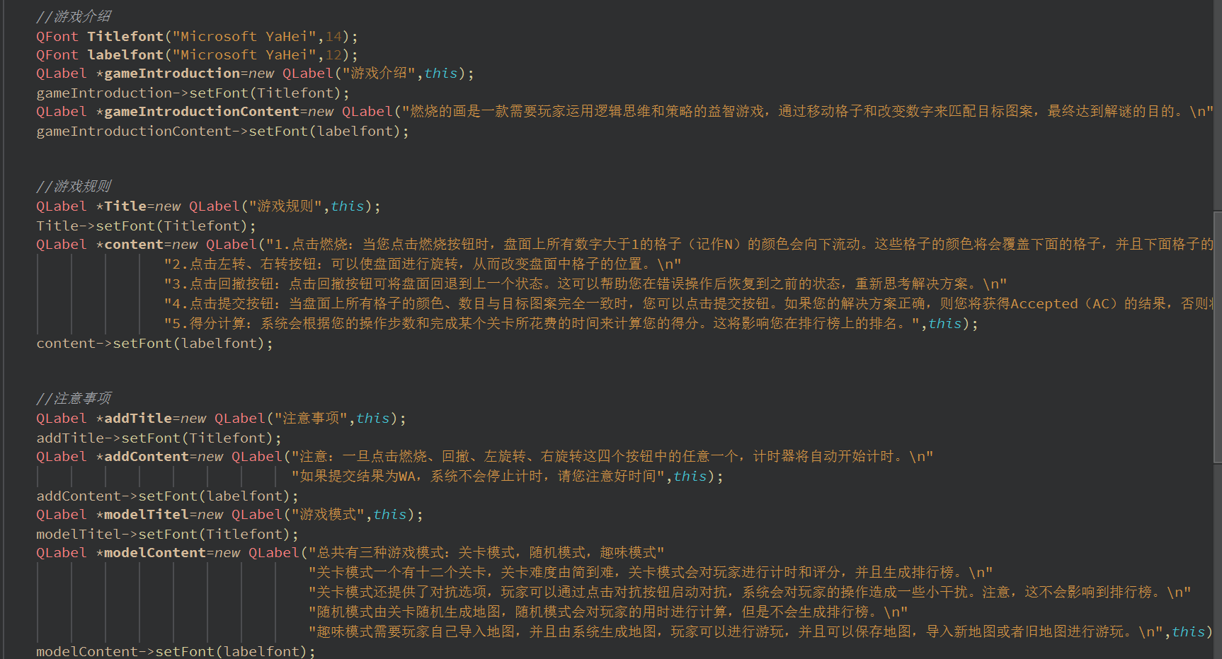

### MapChoose类的实现

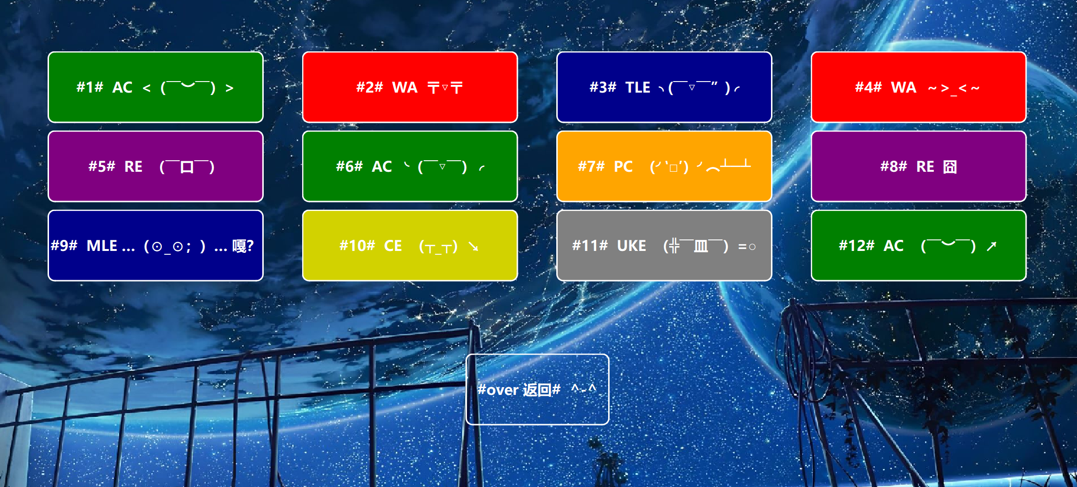

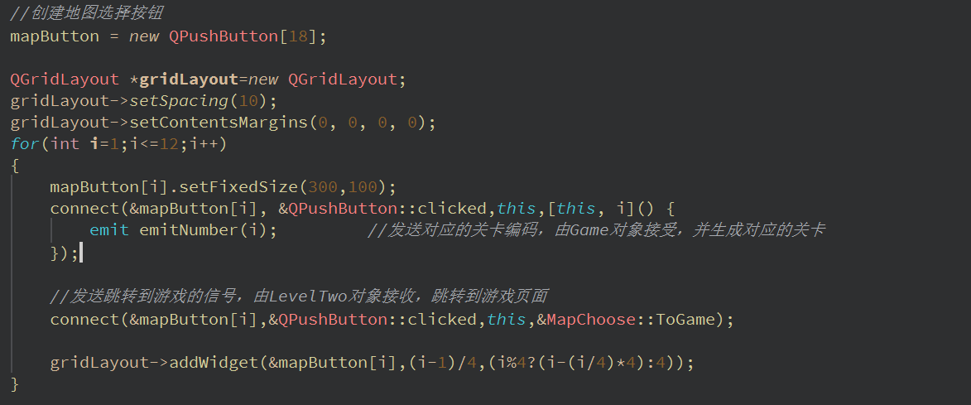

该页面的主要部分是槽函数：通过连接槽函数，可以发送生成对应关卡的信号，并且进入到对应的地图页面。

### MyMainWindow类和LevelTwo类页面的实现

这两个的大致原理非常的相似，所以放在这里一起讲了。

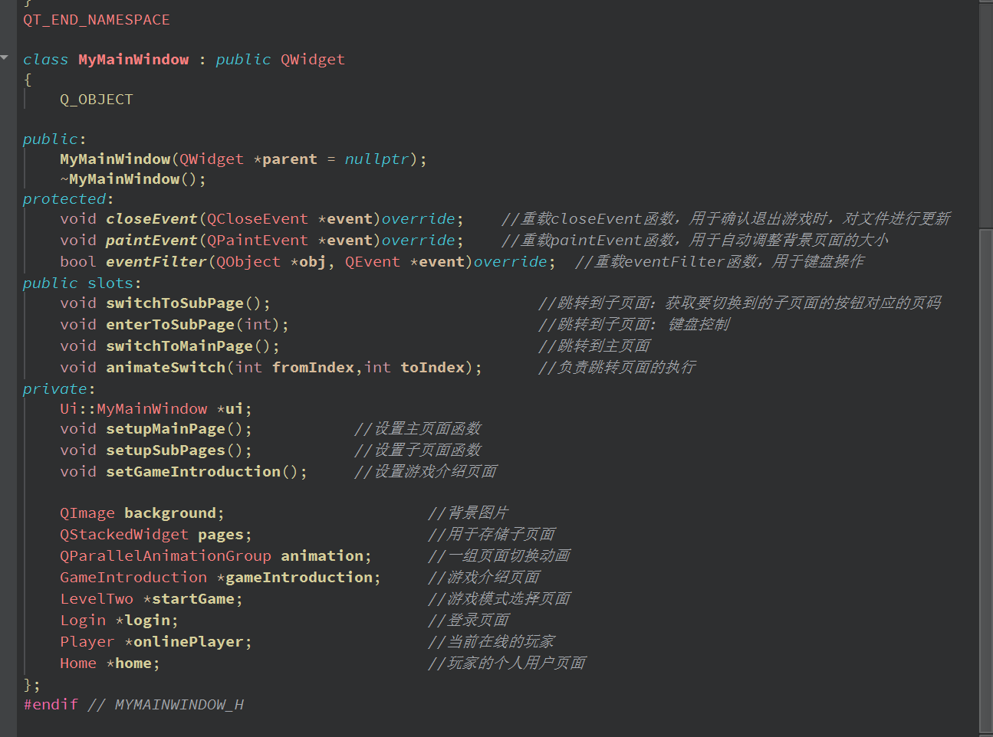

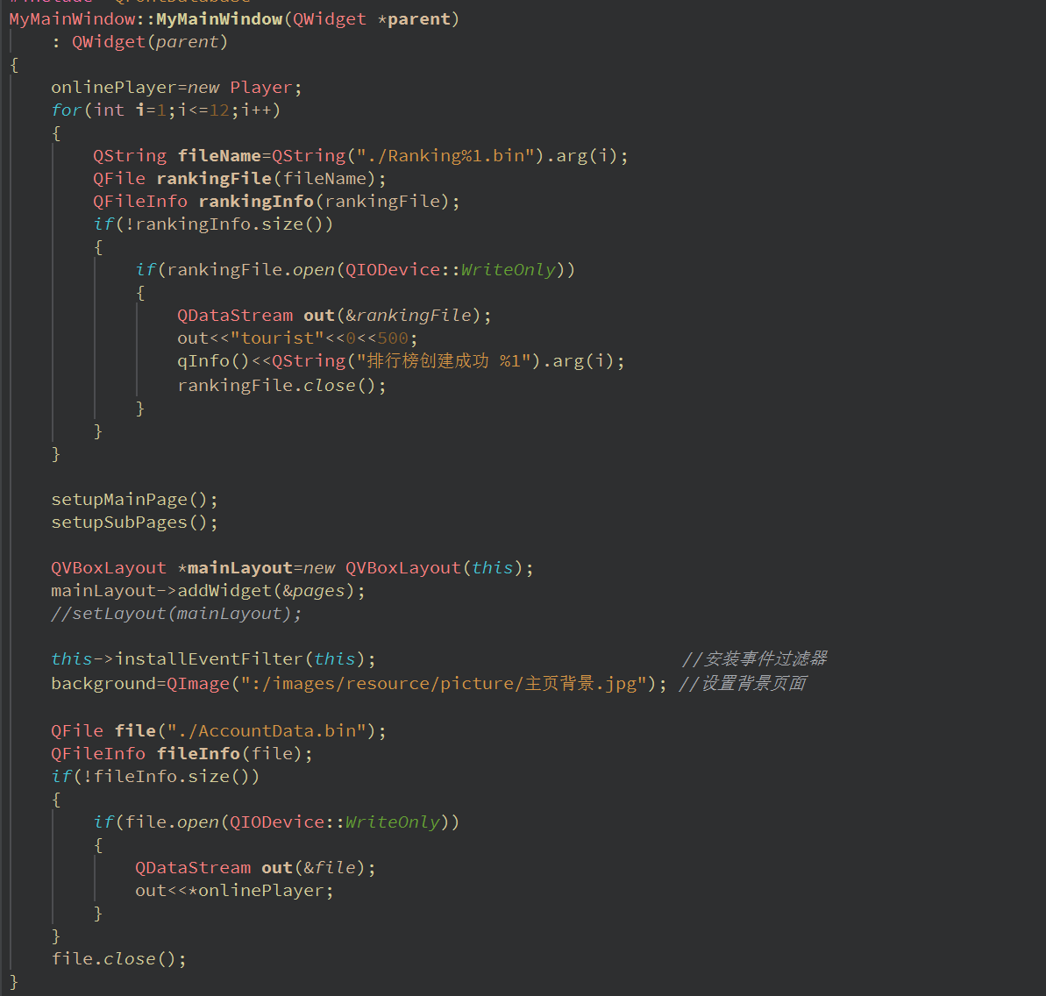

在构造函数中，首先实现了用户排行榜文件的创建和用户账号信息文件的创建。（这里必须导入一定的数据，如果数据为空，则该文件会消失）。再调用了setMainPage和setSubPages来设置子页面。setMainPage大部分是对控件的一些调整：（这里以button1为例子）

//设置按钮，并且添加到布局中  
 QPushButton *button1=new QPushButton(QString("开始游戏"),mainPage);  
 QIcon icon1(":/icons/resource/icons/游戏机pixel.png");  
 button1->setIcon(icon1);  
 button1->setIconSize(QSize(40,40));  
 button1->setStyleSheet(globalStylesheet);  
  
 connect(button1,&QPushButton::clicked,this,&MyMainWindow::switchToSubPage);  
 //设置按钮索引  
 button1->setProperty("PageIndex",1);  
 buttonLayout->addStretch(1);  
 buttonLayout->addWidget(button1);

游戏的页面切换是通过QStackedWidget控件实现的，并且通过按钮的索引，和下面的setSubPages函数中的页面new出的顺序一一对应。通过加入到QStackedWidget中，获取对应的编号（从小到大），这样就能实现点击按钮，切换到对应的页面。

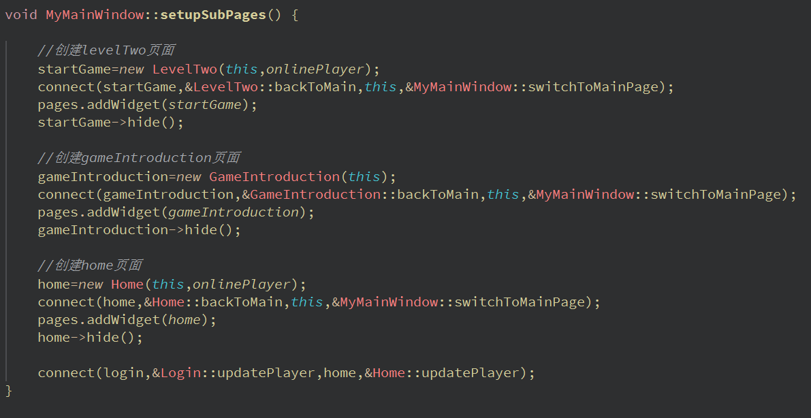

关键的页面切换功能是由以下函数实现的，此外还实现了通过键盘操作实现页面切换的功能，玩家不再需要通过键盘的操作进行页面的切换。另外也实现了简单页面切换动画函数，实现页面的流畅切换。

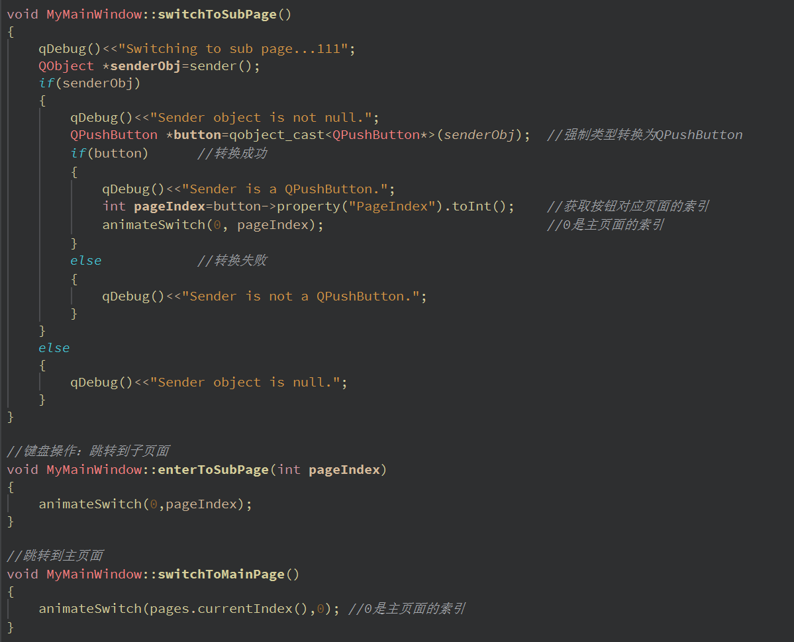

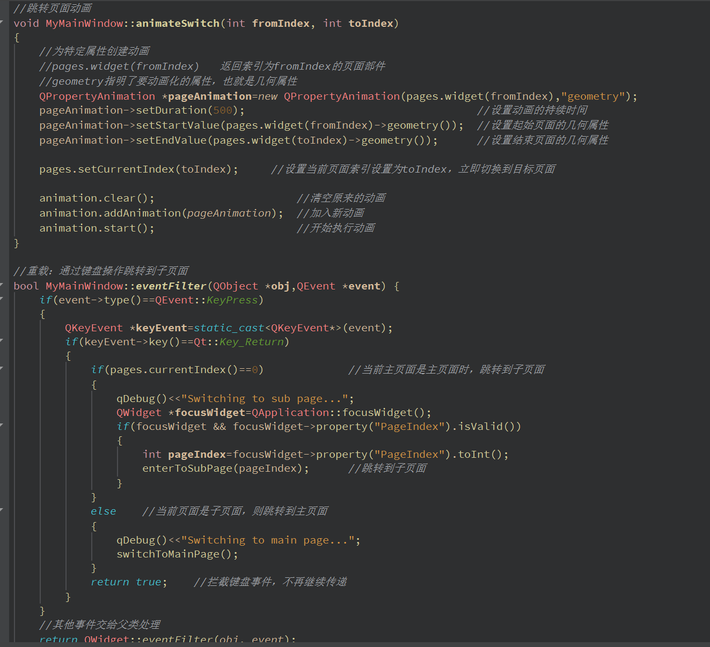

最后的关键是closeEvent函数的重载，通过重载closeEvent函数，可以通过在退出游戏时，对用户数据文件夹进行更新。

这里的文件操作和Login页面中退出登录时用户信息的文件更新实现一致。这里就不再重复展示了。LevelTwo页面的实现相比MyMainWindow较为简单，且内容大体一致，这里不再展示。

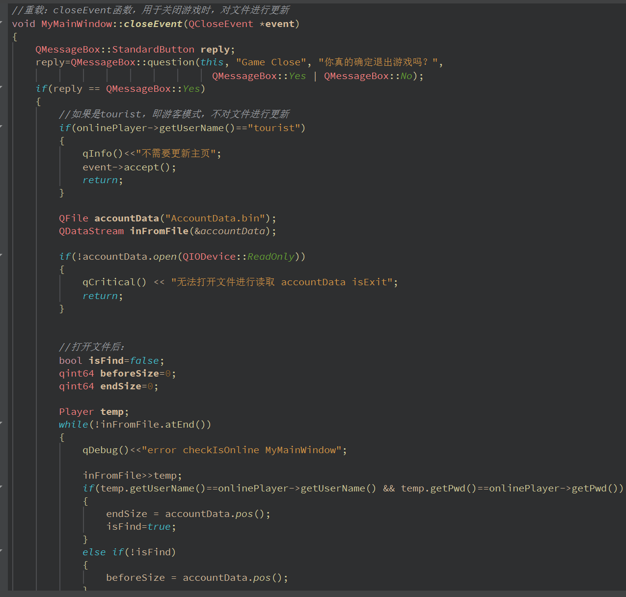

## 心得总结

### QT的学习和使用

QT是一个非常庞大的应用程序跨平台框架。QT中有非常丰富的控件，这也减少我重复造轮子所花费的时间（特别是在设计页面和排行榜的时候）。QT的学习也是一个曲折的过程：我一开始是打算系统的学习QT，但是后来发现这样做根本不可行，所以在实际的开发中都是查略官方文档，或者查看他人的博客，解决目前的需求。

在QT开发中比较困扰的就是UI页面的设计和各种控件的选择使用，经常遇到的情况就是：页面的布局调控不到自己想要的效果。另外使用的控件也达不到预期的效果：以Home类页面和Ranking类页面为例，这两个页面的设计实际上经历了好几次推翻重写。（因为使用的控件不尽人意）。在后续的开发过程中，我对QT的熟悉程度也逐渐加深，后期对布局和页面的调整也更加的得心应手。

### 文件操作的困扰和逐步优化

文件操作可以说是困扰我很长一段时间的地方，因为每次过完一段时间后，总是会爆出各种奇怪的bug，导致后续一直在文件操作上花费了很长的一段时间。

一开始，我对文件操作不是特别的熟悉。由于我自己设计的Player类中包含了QString的数据成员，所以没有办法使用像课本的方法一样进行处理。最初的文件操作处理方法是：先在文件中获取需要修改的Player的位置，位于其之前和其之后的用户数据分别用两个Vector存储。后续只需要再将三者依次导入文件即可。最初一开始是可行的，但是后续在重装Qt时出现了问题，所以不得不对文件操作进行了重写，也就是上面使用QByteArray进行导入：基本的处理思路还是一样，但是使用的是QByteArray和文件定位指针来定位需要修改用户数据的位置，这样处理起来也更加的合理，并且效率也有所提高。虽然在文件操作这个地方一路上磕磕绊绊，但是最后还是逐渐克服了，并且使用了更加合理的方法进行导入，我对文件操作的实现有了更加深刻的理解。

### 趣味模式的遗憾

实际上我所设计的趣味模式是与我最初的理想效果是背道而驰的：原本的理想效果是：从右图（用户操作的地图）得到左图（目标地图）（参考某位大佬的实现）：

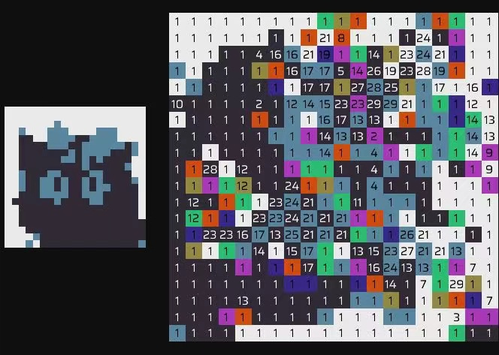

以上的实现是基于一种“反燃烧”（可以将其理解为燃烧的逆过程）的操作：通过对左图进行“反燃烧”，一开始我认为只需要实现“反燃烧”操作即可，但是在实际开发中发现：“反燃烧”操作可能会导致无法从右图变换为左图。因为“反燃烧”操作的底色和数值是不确定的，需要进行一些复杂的处理。这个问题我也曾思考了好几周，可惜一直找不到合适的解决方案。这个趣味模式一直是我比较遗憾的点，希望暑假时能够再解决这个问题。

### C++的OOP设计的理解

这个项目对我提升最大的是C++的OOP设计的理解。一开始我对这些只是停留在“纸上谈兵”的阶段。通过这整个项目的开发，我深刻体会到了OOP设计的强大之处，并且对如何封装，如何设计更加的函数接口，以及最小权限原则的分配有了更加深刻的认识。通过不断地踩雷，我对如何根据开发者的需求，设计和开发更合理的项目有了更加深刻的认识。相信在未来的项目开发中，我会积累越来越多的经验，设计和开发出更加安全高效、可维护的项目。

### 项目开发经验的增长

在以前的C++学习中，我很少使用，或者说不懂得如何使用相关的工具来排查漏洞。这次C++大作业也给我提供了一次很好的锻炼机会，我也逐步接触了CMake等构建工具，并且学会了使用QT中的相关分析器如：GDB等，帮助我查看内存泄漏等情况，学会更好的维护自身的软件，提高安全性和可维护性。此外，我也深刻的感受到了在设计一个软件时，客户的需求分析，计划的逐步定制乃至实现的重要性。

只有确定好软件的设计需求，才能为后续的工作铺平道路。

## 反思和改进

### 没有使用Git带来的不便

之前在搭建个人博客的时候安装了Git，并且会一些相关的简单指令。但是出于畏惧心理，我在创建项目时没有使用Git工具。在使用Qt开发时其实常常碰壁，甚至遇到一些严重的bug，而我往往会由此手忙脚乱，不知道是那个地方不小心被修改到，这带来了巨大的不便性。这也警醒我在以后的大型项目开发时，根据需求合理使用相关的工具，不要处于“畏惧心理”而停止学习新技术。

### Game类和Funny类的实现

这两个类其实有高度的相似性，当初在实现的时候没有Funny类继承自Game类，导致代码量后续很多冗余，并且Game和Funnt类中画的封装实现也存在一些不合理的地方，导致后续随机模式生成地图时代码比较冗余。可以对这两个类进行重新更加合理的封装，提高代码的复用性和可维护性，暑假计划对这一部分进行重构。

### 音乐播放器API接口的调用

这里实现的音乐播放器中的音乐只能由用户自己导入。理想的情况是能够调用网易云音乐的API接口，实现导入音乐，可惜自己一直找不到相关的接口（可能是因为相关个人作品产权的问题），对相关的调用没有深入的钻研，所以最终没有实现。

### 提示功能实现的想法

目前在网上看到的相关“燃烧的画”的提示功能都是直接将整个过程答案提示出来的，自己预期的提示应该是能够一步一步根据用户的操作进行提示的，但是“燃烧的画”这个游戏的操作是与顺序有关的，如果要实现一步一步的提示，猜测大概率需要用到人工智能的相关算法，自己目前的个人能力有限，实现的也只是比较简单的提示功能，后续计划学习一下相关的算法，尝试能够做出理想的提示功能：能够根据玩家当前的操作做出下一步如何处理的提示。

总的来说，这个游戏项目只是实现了比较基本的游戏功能，更多有趣的模式因为个人能力的原因没有设计出来。留有遗憾。但是我还是非常感谢这次C++大作业，它给我提供了一次尝试的机会，让我从一开始的畏手畏脚到逐步思考解决问题，一点一滴的构建起整个项目。在这个过程中，我体验到了code的乐趣和OOP设计的魅力，也经历过被bug困扰的痛苦，最终成功解决的喜悦。感谢杜卿老师给我提供了这次C++大作业的机会，让我的代码能力和需求分析能力不断提升。纵使这个项目留下了不小的遗憾，但是我也坚定了继续开发更加安全高效、且易于维护的软件的信心。